**СОДЕРЖАНИЕ**

ВВЕДЕНИЕ 3

ГЛАВА 1. ТЕОРЕТИЧЕСКИЕ АСПЕКТЫ БУХГАЛТЕРСКОГО УЧЕТА И АНАЛИЗА ОСНОВНЫХ СРЕДСТВ В ОРГАНИЗАЦИИ 6

1.1. Экономическое содержание основных средств, как объекта бухгалтерского учета 6

1.2. Бухгалтерский учет поступления и использования основных средств в организации …………………11

1.3. Бухгалтерский учет выбытия основных средств 18

1.4. Методы и приемы анализа основных средств в организации 22

ГЛАВА 2. ОРГАНИЗАЦИЯ БУХГАЛТЕРСКОГО УЧЕТА ОСНОВНЫХ СРЕДСТВ В ДОСААФ МОСКВЫ 28

2.1. Организационно-экономическая характеристика ДОСААФ 28

2.2. Бухгалтерский учет поступления и использования основных средств в ДОСААФ 31

2.3. Бухгалтерский учет выбытия основных средств в ДОСААФ 37

ГЛАВА 3. АНАЛИЗ СОСТОЯНИЯ И ИСПОЛЬЗОВАНИЯ ОСНОВНЫХ СРЕДСТВ В ДОСААФ МОСКВЫ 41

3.1. Анализ обеспеченности ДОСААФ основными средствами 41

3.2. Анализ эффективности использования основных средств 46

3.3. Рекомендации по совершенствованию бухгалтерского учета и использованию основных средств в ДОССАФ 53

ЗАКЛЮЧЕНИЕ 57

СПИСОК ЛИТЕРАТУРЫ 59

ПРИЛОЖЕНИЯ 63

**ВВЕДЕНИЕ**

В современных условиях значительно возрастает роль бухгалтерского финансового учета как важнейшего средства получения полной и достоверной информации об имуществе организации и своевременного доведения этих сведений до пользователей.

На протяжении длительного периода использования основные средства поступают в организации и передаются в эксплуатацию; изнашиваются в результате эксплуатации; подвергаются ремонту, при помощи которого восстанавливаются их физические качества; перемещаются внутри организации; выбывают из организации, вследствие ветхости или нецелесообразности дальнейшего применения.

Организации имеют право владения, пользования и распоряжения основными средствами: безвозмездно передавать или продавать другим, обменивать, сдавать в аренду принадлежащие ему здания, сооружения, оборудование, транспортные средства, инвентарь, списывать с баланса, если они изношены или морально устарели, независимо от того, полностью ли они амортизированы или нет.

Значение основных средств в общественном производстве определяется тем, какое место занимают орудия труда в развитии производительных сил и производственных отношений. Роль учета и контроля за рациональным использованием основных средств в условиях экономической реформы повышается. Основные средства играют огромную роль в процессе труда, так как они в своей совокупности образуют производственно - техническую базу и определяют производственную мощь организации.

Отличительной особенностью основных средств является их многократное использование в процессе производства, сохранение первоначального внешнего вида (формы) в течение длительного периода. Под воздействием производственного процесса и внешней среды они снашиваются постепенно и переносят свою первоначальную стоимость на затраты производства в течение нормативного срока их службы путем начисления износа (амортизации) по установленным нормам. Стоимость основных средств часто составляет существенную часть общей стоимости имущества организации, а ввиду долгосрочного их использования в деятельности организации основные средства в течение длительного периода времени оказывают влияние на финансовые результаты деятельности. Из этих соображений вопросы о порядке бухгалтерского учета поступления основных средств, возможных вариантах отнесения их стоимости на расходы организации, порядке отражения их выбытия, аренды, ремонта, реконструкции и т.п. представляются весьма существенными.

Цель данной курсовой работы - исследовать особенности организации бухгалтерского учета и провести и анализ состава, движения и эффективности использования основных средств в организации.

Поставленная в курсовой работе цель обуславливает решение следующих задач:

- раскрыть теоретические и методологические основы бухгалтерского учета и анализа основных средств;

- дать организационно-экономическую характеристику деятельности ДОСААФ Москвы;

- исследовать особенности бухгалтерского учета основных средств;

- провести анализ состава, движения и технического состояния основных средств;

- предложить рекомендации по совершенствованию бухгалтерского учета основных средств.

Объектом исследования данной курсовой работы является ДОСААФ Москвы.

Предметом исследования данной курсовой работы является основные средства ДОСААФ.

Информационной базой для написания курсовой работы послужили: нормативно – правые акты, учебная и справочная литература, учетная политика ДОСААФ Москвы, первичные и сводные документы, публикации в периодических изданиях по указанной проблематике, сайты информационных порталов об учете затрат на выпуск и реализацию готовой продукции, бухгалтерская и налоговая отчетность ДОСААФ Москвы.

В курсовой работе использовались следующие методы исследования: балансовый метод, метод системного анализа и комплексного подхода, социально-экономический анализ, логический анализ, экономико-математические методы.

Структура курсовой работы включает три главы основного текста, список использованных источников и приложения.

Практическая значимость курсовой работы заключается в разработке рекомендаций по совершенствованию бухгалтерского учета и использованию основных средств в ДОССАФ.

**ГЛАВА 1. ТЕОРЕТИЧЕСКИЕ АСПЕКТЫ БУХГАЛТЕРСКОГО УЧЕТА И АНАЛИЗА ОСНОВНЫХ СРЕДСТВ В ОРГАНИЗАЦИЯХ**

**1.1. Экономическое содержание основных средств, как объекта бухгалтерского учета**

Основные средства - это совокупность материально-вещественных ценностей, которые многократно используются как средства труда при производстве продукции (выполнении работ и ока­зании рыночных и нерыночных услуг, удовлетворении управленческих нужд организации) и сохраняют­ся в натуральной форме в течение периода, превышающего 12 месяцев или обычного операционного цикла, если он превышает 12 месяцев. В 2018г. организация имеет право отражать активы в качестве основных средств при условии, что их первоначальная стоимость превышает 40 000 руб. для бухгалтерского учета и 100 000 руб. для налогового. Также к существенным характеристикам основных средств относится то, что организацией не предполагается последующая перепродажа данных активов и способность данного имущества прино­сить организации экономические выгоды в будущем. Главным определяющим признаком основных фондов выступает способ перенесения стоимости на продукт - постепенно в течение ряда производственных циклов частями по мере износа.

При финансово-хозяйственном анализе бухгалтерского баланса особую роль уделяют корректному и своевременному отражению основных средств организации. Важно отметить, что основные средства представляют собой одну из ключевых элементов, которые влияют на долю валюты баланса. Порядок учета основных средств представляется ключевым элементом учетной политики любой организации. Основным документом, регламентирующим учет основных средств в российском законодательстве, является Положение по бухгалтерскому учету «Учет основных средств» ПБУ 6/01 (далее - ПБУ 6/01). В соответствии с международными стандартами учет основных средств осуществляется на основании нескольких стандартов, главным из которых является МСФО IAS 16 «Основные средства»[1]. Также необходимо отметить след. стандарты МСФО: МСФО (IFRS) 16 «Аренда», МСФО (IAS) 40 «Инвестиционная недвижимость», МСФО (IFRS) 5 «Внеоборотные активы, предназначенные для продажи, и прекращенная деятельность», МСФО (IAS) 41 «Сельское хозяйство».

Важно отметить, что в состав основных средств НКО включают как объекты, используемые в коммерческой деятельности, так и объекты, необходимый для осуществления некоммерческой деятельности. Регламентом ПБУ 6/01 не предусмотрено извлечение прибыли для обеих групп[2]. Например, для фитнес-клуба в качестве основных средств могут быть учтены тренажеры, беговые дорожки, велотренажеры, спортивные снаряды и другой инвентарь, для театра основными средствами будут являться сценической оборудование, световое оборудование, фото-видео аппаратура, для частной больницы в качестве основных средств можно выделить медицинское оборудование, медицинскую технику, высокотехнологичные приборы и инструменты. Т.е. все то, что для обычных коммерческих организации включить в состав основных средств обычно не представляется возможным, ввиду того, что эти объекты не принимают участие в деятельности, целью которой является получение доходов.

Основные средства являются однородными по своему экономическому содержанию, но разли­чаются по производственно-техническому назначению, срокам воспроизводства и роли в самом произ­водстве. Они достаточно разнообразны по своему составу и назначению. Для ведения бухгалтерского учета необходима их классификация по видам, назначению или характеру участия в процессе производства, степени использования. Классификация основных средств - группировка объектов основных средств в соответствии с видом и характером эксплуатации в соответствующем виде деятельности экономического субъекта. В настоящее время, в соответствии с ПБУ 6/01 «Учет основных средств» п. 5 основные произ­водственные фонды организации делятся на группы в зависимости от натурально-вещественных признаков и однородно­сти производственного назначения[3].

Общероссийский классификатор основных фондов (ОКОФ) регламентирует классификацию объектов основных средств по видам, которую обязаны соблюдать все организации независимо от формы собственности[4].

По степени участия в процессе производства основные средства подразделяются на:

1. активные - непосредственно используются в процессе производства продукции (работ, услуг); служат базой в оценке технического уровня и производственных мощностей;

2. пассивные (бездействующие) - создают условия для нормального процесса производства; обеспечивают работу активных элементов; находятся в запасе, на консервации, на реконструкции или ремонте.

По сфере применения и назначению основные фонды подразделяются на две группы: производственные - участвуют в уставной деятельности хозяйствующего субъекта, функцио­нируют в сфере материального производства в натуральной форме (которая не изменяется) в течение длительного времени; переносят свою стоимость на изготавливаемую или добываемую с их участием продукцию, выполняемые работы, оказываемые услуги по частям, по мере износа (производственные здания, рабочие машины, транспорт) и непроизводственные - не участвуют в уставной деятельности субъекта, предназначены для потребления, для обслуживания процесса производства; свою стоимость на продукт не переносят, по­тому что она не производится; амортизация входит в состав расходов на содержание определенных подразделений организации (общежития, дома культуры, столовые, медицинские учреждения). Соотношение между данными группами основных средств считается оптимальным, если 20-­30% от общей стоимости основных средств составляют непроизводственные фонды.

Основные средства могут быть сгруппированы по отраслевому признаку - виду деятельности экономического субъекта или его подразделения - что позволяет стоимость объектов основных средств в каждой отрасли: строительство; торговля и общественное питание; материально-техническое обеспечение; сельское и лесное хозяйство; транспорт, снабжение и сбыт; жилищно-коммунальное хозяйство, здравоохранение и т.п.

По наличию имущественных прав на объекты основные средства можно подразделить на:

1. собственные;

2. арендованные или сданные в аренду на возмездных и безвозмездных началах;

3. полученные или переданные в лизинг на возмездных и безвозмездных началах;

4. полученные или переданные в доверительное, оперативное управление, хозяйственное ве­дение на возмездных и безвозмездных началах.

По степени использования объекты основных средств можно разделить на четыре группы - находящиеся:

1. в эксплуатации;

2. в запасе;

3. в процессе дооборудования, достройки, модернизации, реконструкции, частичной ликвидации;

4. на консервации.

Единица учета основных средств - инвентарный объект, который обладает определенными характеристиками:

• законченное устройство, включая все принадлежности и приспособления к нему, выступаю­щие в роли жизнеобеспечивающих составных частей;

• конструктивно обособленный объект, предназначенный для выполнения определенных само­стоятельных функций;

• отдельный комплекс, состоящий из конструктивно сочлененных предметов, которые пред­ставляют собой единое целое и совместно выполняют общею работу.

Инвентарный объект как единица учета используется согласно стандарту только в целях проведения инвентаризации основных средств[5]. Для этого организация может компоновать (объединять или разделять) единицы учета основных средств в обособленные объекты имущества, удобные для проверки их фактического наличия. Единица учета основных средств по стандарту существенная часть стоимости основных средств, в отношении которой может быть определен самостоятельный продолжительный период поступления будущих экономических выгод в организацию. Это могут быть физически обособленные объекты имущества; запчасти; проводимые через  
продолжительные периоды плановые ремонты, техосмотры и  
техобслуживания; иные объекты[6].

Целью бухгалтерского учета основных средств является получение достаточной информации об объектах основных средств, которая необходима для полного и корректного раскрытия в бухгалтерской отчетности.

Можно выделить несколько основных задач ведения бухгалтерского учета основных средств:

- определение фактических затрат, связанных с принятием активов в бухгалтерском учете в качестве основных средств;

- своевременное отражение поступления основных средств, их внутреннего перемещения и выбытия, правильное документальное оформление;

- достоверное определение результатов от продажи и иного выбытия основных средств;

- формирование фактических затрат, связанных с содержанием основных средств;

- обеспечение контроля за сохранностью основных средств;

- анализ использования основных средств;

- получение информации об объектах основных средств, необходимой для раскрытия в отчетности.

В настоящее время невозможно представить функционирование организации без основных фондов и их эффективного использования в процессах финансово-хозяйственной деятельности. Роль основных средств в процессе труда определяется тем, что в своей совокупности они обра­зуют производственно-техническую базу и определяют мощь организации. В связи с этим весьма необходимо получать достоверную информацию об имуществе организации на всех этапах функционирования.

**1.2. Бухгалтерский учет поступления и использования основных средств в организации**

Для отражения объектов основных средств в бухгалтерском учете применяют следующие виды оценки: первоначальная стоимость, восстановительная стоимость и остаточная стоимость основных средств.

Первоначальной стоимостью основных средств считается сумма, которая была фактически затрачена организацией на приобретение основного средства за вычетом НДС и иных возмещаемых налогов. По этой стоимости основные средства принимаются к бухгалтерскому учету.

К суммам фактических затрат на приобретение ОС относят:

- фактическую стоимость объекта по договору;

- невозмещаемые налоги;

- сумма, оплаченная согласно договорам подряда и другим договорам;

- таможенные пошлины и сборы;

- расходы на доставку и доработку основного средства;

- суммы, уплаченные за информационные, консультационные и посреднические услуги;

- проценты по кредиту до момента принятия объекта к учету;

- иные затраты, связанные с приобретением основного средства.

Некоторые затраты являются спорными с точки зрения включения их в первоначальную стоимость основных средств. Пошлины не включаются в первоначальную бухгалтерскую стоимость основных средств. Проценты по заемным средствам, привлеченным для приобретения основных средств в бухгалтерском учете учитываются в составе прочих расходов по мере начисления соответствующих процентов. Исключение составляют случаи приобретения компанией, не являющейся субъектом малого предпринимательства, инвестиционных активов, т. е. объектов, требующих длительного времени и существенных расходов на приобретение, сооружение и (или) изготовление (п. 7 ПБУ 15/2008). Критерий значительности временных и финансовых затрат на приобретение внеоборотных активов для целей их отнесения к инвестиционным необходимо установить в учетной политике для целей бухгалтерского учета (п. 7 ПБУ 1/2008).

Восстановительная стоимость – стоимость, по которой оцениваются основные средства после проведения переоценки.

Постепенно происходит отклонение первоначальной стоимости основных средств от первоначальной стоимости аналогичных основных средств, которые были приобретены организацией позднее.

Для того чтобы устранить возникающие отклонения и производится переоценка основных средств.

На основании ПБУ 6/01 организация имеет право проводить переоценку основных средств не чаще одного раза в год на начало отчетного периода. Переоценка производится за счет индексации или перерасчета стоимости по документально подтвержденным рыночным ценам.

Каждой организации необходимо проводить переоценку основных средств на текущий момент, для того, чтобы стоимость активов соответствовала рыночным показателям.

Помимо первоначальной и восстановительной стоимости, важное значение в качестве показателя основных средств занимает остаточная стоимость. Остаточная стоимость – это стоимость основных средств, которая вычисляется с помощью разницы между первоначальной стоимостью основного средства и его амортизации в период эксплуатации.

Главным основанием для принятия актива к бухгалтерскому балансу является его фактическое поступление в организацию. Объекты основных средств могут поступать:

1) По договору купли-продажи. Стоимость такого объекта складывается из сумм всех затрат на его приобретение (стоимость объекта по договору, затраты на доставку, консультативные услуги и др.). В этом случае типичными проводками являются:

Дт 08.1 (08.2, 08.4) Кт 60 (76,71,51 ...) - учтены затраты по приобретению объекта основных средств (без НДС);

Дт 19.1 Кт 60 (76,71 ...) - учтен НДС по затратам;

Дт 01.1 Кт 08.1 (08.2, 08.4) - объект принят к учету.

В случае, когда требуется государственная регистрация объекта, добавляется проводка:

Дт 08 Кт 68 субсчет «Государственная пошлина» (60, 76...) - учтены госпошлина и другие расходы, связанные с государственной регистрацией объекта.

Затраты на государственную регистрацию объекта включаются в его первоначальную стоимость. Момент перевода актива в состав основных средств не зависит от факта государственной регистрации права собственности на имущество.

Поступление оборудования, требующего монтажа, отражается на одноименном счете 07 «Оборудование к установке». Учитывают такой объект по сумме всех затрат, связанных с его приобретением. Факт передачи оборудования в монтаж отражается списанием его с кредита счета 07 в дебет счета 08 «Вложения во внеоборотные активы».

2) В результате завершения строительно-монтажных работ. Строительно-монтажные работы (СМР) - работы по возведению и расширению зданий, по сборке и установке оборудований. Существует два способа СМР: подрядный и хозяйственный.

При подрядном способе весь цикл работ выполняет подрядная организация. Окончание работ оформляется актом с указанием договорной стоимости. На основании такого акта в бухгалтерском учете делают проводки:

Дт08Кт60 - отражена стоимость строительно-монтажных работ;

Дт 19 Кт 60 - отражена сумма НДС, указанная в счете-фактуре подрядной организации;

Дт 60 Кт 50 (51) - оплачено подрядчикам по договору.

При хозяйственном способе работы организация выполняет посредствам собственных сил. Все затраты, связанные со строительно-монтажными работами (материалы, расходы по оплате труда, страховые взносы, расходы на амортизацию, накладные расходы), также учитываются по дебету счета 08.

Дт 08 Кт 10 (02,76, 70, 69, ...) - отражены затраты по СМР хозяйственным способом.

3) По договору дарения. Первоначальной стоимостью основного средства, полученного организацией безвозмездно, признается его текущая рыночная стоимость на дату принятия его в качестве вложения во внеоборотные активы.

Факт поступления объекта основных средств отражают проводками:

Дт 08.1 (08.2, 08.3...) Кт 98.2 - по договору дарения поступил объект основных средств;

Дт 01.1 Кт 08.1 (08.2, 08.3, ...) - объект основных средств принят к учету.

По мере начисления амортизации доходы будущих периодов переходят в текущие доходы и отражаются корреспонденцией счетов:

Дт 98.2 Кт 91.1 - отражено признание дохода от получения ценностей;

Дт 91.9 Кт 99 - финансовый результат - прибыль.

4) В качестве вклада в уставный капитал. Фактической стоимостью таких активов признается его денежная оценка, согласованная учредителями. Корреспонденция счетов:

Дт 75.1 Кт 80 - отражена задолженность учредителей по вкладам в уставный капитал;

Дт 08 Кт 75.1 - оприходован объект, внесенный в качестве вклада в уставный капитал.

5) По договору аренды. Организация-арендатор учитывает поступивший объект на забалансовом счете 001 «Арендованные основные средства» по стоимости, указанной в договоре.

Дт 001 - принято имущество по договору аренды;

Дт 76 Кт 50 (51,55) - оплачена аренда.

6) По договору лизинга. По взаимному соглашению участников договора лизинга, имущество может отражаться либо на балансе лизингодателя, либо на балансе лизингополучателя. Рассмотрим поступление лизингового имущества, учтенного в балансе лизингополучателя. Поступление такого имущества отражается корреспонденцией счетов Дт 08 «Вложения во внеоборотные активы», субсчет «Приобретение отдельных объектов основных средств по договору лизинга» Кт 76 «Расчеты с разными дебиторами и кредиторами», субсчет «Арендные обязательства».

Лизингополучатель приходует лизинговое имущество в сумме затрат лизингодателя на его приобретение на счете 01 «Основные средства»(субсчет «Арендованное имущество»).

Если имущество числится на балансе лизингодателя, то учет у лизингополучателя будет такой же, как при аренде имущества.

7) По договору мены. В бухгалтерском учете при обмене имуществом по договору мены отражается как продажа выбывающих активов, так и принятие к учету активов, поступивших в обмен на переданные. Стоимостью принимаемого основного средства будет его первоначальная стоимость, установленная другой стороной, и иные затраты на его приобретение. Как правило, право собственности переходит сразу после исполнения обязательств по договору.

8) По договору доверительного управления имуществом. Для таких операций предусмотрен счет 79.3

9) «Расчеты по договору доверительного управления имуществом». Учредитель передает объект в соответствии с договором доверительного имущества по стоимости, которая указана в бухгалтерском учете на дату вступления договора в силу.

10) По договору залога. Имущество, переданное в форме залога, учитывается на забалансовом счете 008 «Обеспечения обязательств и платежей полученные». Стоимость согласуется сторонами и указывается в договоре. Если залогодержателю переходит право собственности на этот объект, то в бухгалтерском учете он отражается по дебету счета 01 « Основные средства».

11) По импортному контракту. Первоначальной стоимостью импортного имущества признается сумма всех затрат на его приобретение, в том числе таможенные пошлины и иные платежи. Как правило, суммы по внешнеторговым операциям указываются в иностранной валюте. В бухгалтерском учете записи по операциям в иностранной валюте отражаются в российских рублях путем пересчета иностранный валюты по курсу ЦБ РФ на дату совершения операции. До момента принятия объекта к бухгалтерскому учету в состав основных средств он может числиться на счете 08 или 07 .Затраты по приобретению объекта отражаются по дебету счета 08 в корреспонденции с кредитом счета 60.

12) По договору об участии в совместной деятельности. Вкладом в совместную деятельность является факт передачи имущества, который оформляется актом приема-передачи основных средств. В таком акте указывается договорная стоимость объекта. Имущество учитывается в составе финансовых вложений и отражается по дебету счета 58.4 «Вклады по договору простого товарищества».

Имущество принимается на учет в составе основных средств на дату, на которую выполняются условия его принятия на учет,  
установленные п. 4, 7 ПБУ 6/01.

Имущество в составе основных средств правильно отражать с момента начала его фактического использования или в день государственной регистрации  
перехода права собственности на недвижимое имущество, относящееся к ОС  
(Приказ Минфина РФ от 13.10.2003 N 91н (ред. от 24.12.2010) "Об утверждении Методических указаний по бухгалтерскому учету основных средств" (Зарегистрировано в Минюсте РФ 21.11.2003 N 5252).

Объекты, первоначальная стоимость которых не сформирована, т. е. в отношении которых организации необходимо осуществить затраты, направленные на доведение имущества до состояния, пригодного к использованию в качестве основных средств, учитываются в составе вложений во внеоборотные активы до момента окончания формирования первоначальной стоимости (Приказ Минфина РФ от 13.10.2003 N 91н (ред. от 24.12.2010) "Об утверждении Методических указаний по бухгалтерскому учету основных средств" (Зарегистрировано в Минюсте РФ 21.11.2003 N 5252). Ошибка в порядке определения даты принятия на учет ОС может не только исказить бухгалтерскую отчетность, но и базу по налогу на имущество.

Амортизация основных средств - это постепенное перенесение  
первоначальной стоимости объекта основных средств в процессе их  
использования на себестоимость продукции (работ, услуг). Линейный способ начисления износа базируется на первоначальной стоимости основных средств и нормы износа, которую исчисляют исходя из срока полезного использования. Износ объектов основных средстве некоммерческой организации начисляется в соответствии с Классификацией основных средств, включаемых в амортизационные группы, в которой приведены сроки полезного использования основных средств.

Если объект основных средств подвергался реконструкции или модернизации, в результате которых его пер­воначальная стоимость была увеличена на сумму осуществленных капитальных затрат, то начиная с месяца, следующего за месяцем ввода в эксплуа­тацию реконструированного или модернизирован­ного объекта, износ по нему начисляется исходя из увеличенного размера стоимости объекта.

**1.3. Бухгалтерский учет выбытия основных средств**

Завершающий этап нахождения основного средства в организации  
сопровождается списанием его с бухгалтерского учета. Основные средства, участвующие в процессе производства, постепенно  
утрачивают свои первоначальные характеристики.  
Основные средства выбывают из организации в результате: морального и  
физического износа, продажи, безвозмездной передачи по договору дарения,  
вклада в уставный капитал, чрезвычайной ситуации (наводнение, пожар и др.)  
и в иных случаях.

Под физическим износом понимается ухудшение технико-экономических и социальных характеристик объекта под воздействием процесса труда (интенсивности, особенностей технологии использования, количества и качества ремонта, уровня агрессивности внешней среды и т. д.). Моральный износ (обесценивание) проявляется в том, что объект по своей конструкции, производительности, экономичности перестает соответствовать требованиям для выпуска продукции необходимого качества. Вследствие физического или морального износа основного средства  
наступает его неспособность приносить экономическую выгоду, что является  
основанием для списания.

В соответствии с п. 29 ПБУ 6/01, п. 75 и 76 Методических указаний стоимость объекта ОС, использование которого признано нецелесообразным по причине физического или морального износа подлежит списанию.

Объекты, подлежащие списанию с баланса организации в силу, например, полного физического износа, аварий и т. п. могут быть выявлены в ходе проведения инвентаризации. На основные средства, непригодные к эксплуатации и не подлежащие восстановлению, составляется отдельная опись с указанием времени ввода в эксплуатацию и причин непригодности (порча, полный износ). Досрочное списание основных средств должно быть обоснованно, этим занимается специально созданная комиссия. После принятия решения о списании объекта комиссией составляется заключение (отметим, что типовой формы для него нет, поэтому можно разработать шаблон документа самостоятельно, главное, чтобы в бланке были все необходимые реквизиты первичного документа; утверждается форма приказом об учетной политике). Затем руководитель организации издает приказ о ликвидации объекта основных средств. После заключения комиссии и приказа руководителя нужно составить акт о списании имущества.

Для обобщения информации о выбытии основного средства и определения финансового результата используется счет 91 «Прочие доходы и расходы», субсчет 2 «Прочие расходы», по дебету которого отражаются остаточная стоимость выбывших объектов и расходы, связанные с этим.

Расходы на разборку и демонтаж отражаются в составе прочих расходов  
того периода, к которому они относятся (п. 31 ПБУ 6/01, п. 11 ПБУ 10/99). От  
того, кто проводит ликвидацию основного средства, зависит и оформление  
затрат на эти работы. Возможны три варианта.

Вариант 1. Ликвидацию проводит специальное подразделение  
организации, например, ремонтная служба.  
Производятся учетные записи:

Д-т сч. 23 «Вспомогательные производства», К-т сч. 70, 69, 68 отражены расходы на ликвидацию основного средства;

Д-т сч. 91 «Прочие доходы и расходы», субсч. 2 «Прочие расходы», К-т сч. 23 «Вспомогательные производства» списаны расходы на ликвидацию основного средства.

Вариант 2. В организации нет специального подразделения, ликвидация  
проводится без привлечения сторонних подрядчиков.

Вариант 3. Основное средство ликвидирует привлеченный подрядчик.  
Производятся учетные записи:

Д-т сч. 91 «Прочие доходы и расходы», субсч. 2 «Прочие расходы»,

К-т сч. 60 «Расчеты с поставщиками и подрядчиками»  
учтены расходы на ликвидацию основного средства, выполненную  
подрядным способом.

В результате ликвидации основные средства нередко остаются материальные ценности, которые организация может продать или использовать в своей деятельности. При выбытии объекта основных средств комиссия производит его оценку на предмет состояния основных и дополнительных частей. Стоимость материалов, полученных при ликвидации объекта основных средств, включается в состав прочих доходов в периоде их получения (п. 7, 16 ПБУ 9/99). При поступлении материалов при демонтаже основного средства производятся учетные записи: дебет счета 10 и кредит счета 91, субсчет 1 «Прочие доходы» (оприходованы материалы, полученные при ликвидации основного средства).

При списании металлоемких основных средств в качестве материальных ценностей приходуется лом, который впоследствии организация реализует. Он включается в состав МПЗ организации и принимается к учету по фактической себестоимости. Стоимость металлолома, полученного в результате выбытия объекта основных средств, признается прочим доходом организации (п. 31 ПБУ 6/01, п. 7 ПБУ 9/99).

В Отчете о финансовых результатах списанную остаточную стоимость  
демонтированного основного средства указывают по строке 2350 «Прочие  
расходы». Кроме того, ее отражают в пояснениях к бухгалтерскому балансу и  
Отчету о финансовых результатах в разделе «Основные средства» по столбцу  
6 «Выбыло объектов». Другие затраты, связанные с ликвидацией основного средства (например, на его демонтаж, разборку и т.п.), также указывают по статье 2350 «Прочие расходы» Отчета о финансовых результатах.  
Если после разборки или демонтажа оборудования остались ценности  
(детали, узлы, агрегаты), которые можно использовать в производстве,  
бухгалтер должен оприходовать их по рыночной стоимости (цене возможной  
реализации). Сумму таких доходов указывают по статье 2340 «Прочие доходы».

Зачастую организации вынуждены продавать приобретенные ранее основные средства. Даже спустя короткий период эксплуатации продажа основных средств несет в себе большие убытки.

Причины могут быть разные: приобретенный объект часто выходит из строя, и дешевле продать его на запчасти и купить новый, чем ремонтировать; продукция, для производства которой было куплено оборудование, перестала пользоваться спросом и т. п. В регистрах бухгалтерского учета продажа бывших в эксплуатации объектов основных средств отражается как прочие доходы (полученная выручка) и расходы (остаточная стоимость проданного объекта и прочие затраты, связанные с его реализацией) (п. 31 ПБУ 6/01, п. 12 ПБУ 9/99, п. 11 ПБУ 10/99). Финансовый результат от продажи объекта (как прибыль, так и убыток) отражается в отчетности на дату совершения сделки, т. е. перехода права собственности к покупателю (п. 12 ПБУ 9/99, п. 16 ПБУ 10/99).

**1.4. Методы и приемы анализа основных средств в организации**

В условиях социально-ориентированной экономики цель анализа основных средств - объективная оценка состояния основных средств и изыскания резервов более эффективного их использования в организации.

При этом к анализу основных средств следует подходить с системных и комплексных позиций, определяя следующие его компоненты (рисунок 1).

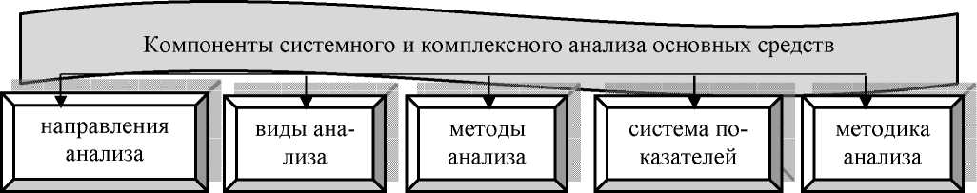

Рисунок 1 - Компоненты системного и комплексного анализа основных средств[7]

Системный анализ основных средств базируется на использовании различных общенаучных и специальных методов анализа и экономико-математических методов и моделей.

Система методов разделена на три группы (рисунок 2):

1. Общенаучные методы;

2. Специальные методы;

3. Экономико-математические методы.

Система показателей и методика анализа основных средств, ориентированная на получение их объективной оценки и перспективы развития экономического субъекта, базируется на индикаторах (показателях), которые широко применяются в научной и практической сферах России так и за рубежом. Вместе с тем для организаций различных отраслей система показателей которые будут отражать текущее состояние основных средств, эффективность их использования различны.

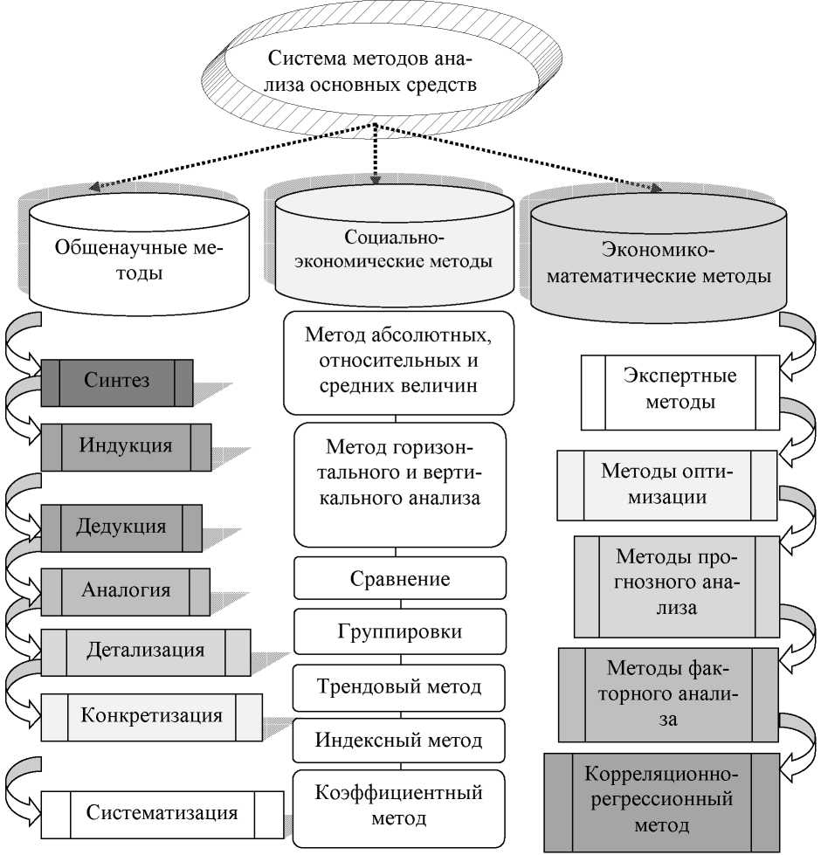

Рисунок 2 - Система методов анализа основных средств[8]

Основным принципом формирования данных показателей являются конкретные потребности управления. В таких условиях первоочередные задачи комплексного анализа определяются степенью необходимости уточнения обеспеченности организации основными средствами, выявления их динамики и структуры, разработки рекомендаций по повышению эффективности их использования.

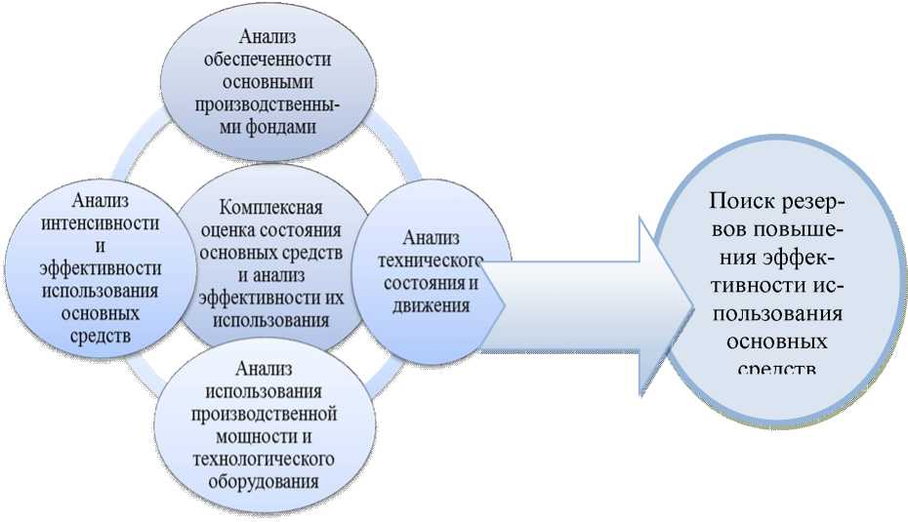

Рисунок 3 - Система комплексной экономической оценки состояния и анализа эффективности использования основных средств

На первое место выходит также необходимость оценки основных показателей текущего технического состояния основного средства и их динамики, необходимость оценки времени, требуемого организации на обновление основных средств, степени их использования и применения для достижения организацией поставленных целей, необходимость выявления возможных резервов повышения эффективности использования основных средств, а также разработка конкретных проектных мероприятий и установление по ним ответственных лиц.

Разработка различных направлений анализа основных фондов и дальнейшее их обобщение позволяет дать комплексную оценку показателей эффективности основных средств. Направления анализа выбираются руководством организации с учетом мнения бухгалтера и финансового аналитика и определяются потребностью в решении тех или иных управленческих задач.

Источниками информации для анализа состояния и использования основных фондов служат данные бухгалтерской и статистической отчетности (рисунок 4).

Основными источниками ин­формации для анализа и контроля основных средств являются данные, представленные в бухгалтер­ском балансе и пояснительной записке, а также регистрах синтетического и аналити­ческого учета (рис. 1).

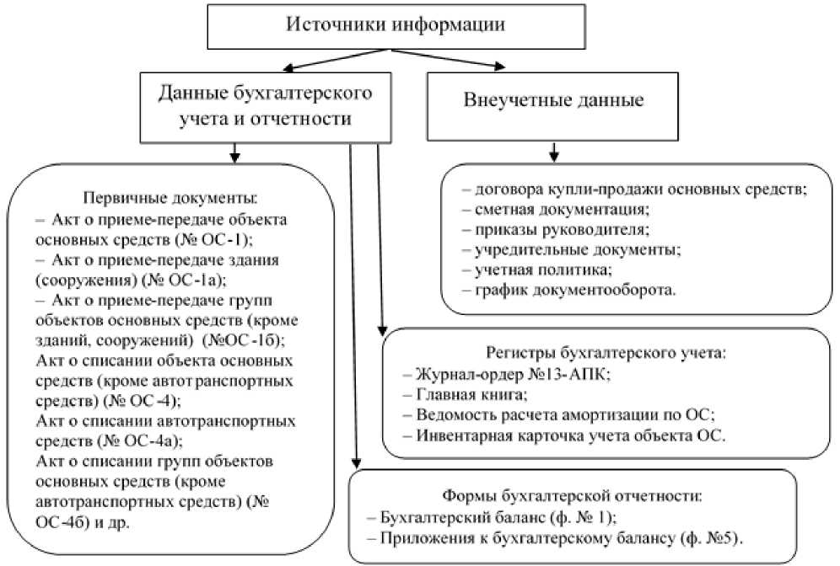

Рисунок 4. Источники информации для анализа и контроля основных средств[9]

Помимо форм бухгалтерской отчетности, указанных на рис. 4, также следует уделять должное внимание другим формам бухгалтерской отчетности:

1. Отчет о финансовых результатах (ф. №2)
2. Отчет об изменениях капитала (ф. №3)
3. Отчет о движении денежных средств (ф. №4)
4. Отчет о целевом использовании полученных средств.

На первое место выдвигается роль качества информации для достижения целей и задач анализа. От того, какая по составу и содержанию будет привлечена информация для анализа и контроля основных средств организации будет зависеть на сколько результативны будут сформированные в итоге выводы и предложения. К анализу необходимо привлекать и плановые, и учетные и внеучетные источники информации. При этом для целей анализа основных средств организации наиболее важной является информация, которая содержится в бухгалтерском учете и отчетности. От того, на сколько комплексно и своевременно проведен анализ базовой информации и зависит эффективность сформулированных в итоге мер.

Необходимость анализа и контроля состояния объектов основных средств неоспорима. Прове­дение контрольных процедур в области учета и состояния основных средств позволяет руководству организации и управляющим работникам:

1) сформировать объективное представление о наличии и сохранности объектов основных средств;

2) удостовериться в отсутствии нарушений в части документального оформления поступления, восстановления и выбытия объектов основных средств;

3) убедиться в правильности учета основных средств, к примеру, в верности формирования первоначальной стоимости объектов при их принятии и правильности расчета финансового результа­та от выбытия основных средств;

4) быть уверенными в отсутствии нарушений в области амортизации основных средств;

5) не сомневаться в правильности учета операций по восстановлению объектов основных средств.

Владение актуальной информацией о состоянии основных средств в организации позволяет управляющему звену своевременно принять меры по обновлению, восстановлению, списанию основ­ных средств.

Что немаловажно, контроль учета и состояния объектов основных средств предоставляет воз­можность до истечения срока полезного использования объектов оценить соответствие указанного при приобретении срока полезного использования с тем сроком, который в данный момент времени соответствует ожиданиям работы объекта представителей управления организации.

Использование в производстве полностью самортизированных объектов основных средств яв­ляется фактом, свидетельствующим о том, что данный объект продолжает приносить экономическую вы­году организации, однако его стоимость не переносится на конечную стоимость продукции, работ либо услуг.

Для того чтобы избежать искажения себестоимости произведенной продукции, выполненных работ и оказанных услуг вследствие неверно определенного срока полезного использования объекта основных средств, мы рекомендуем регулярно перед составлением бухгалтерской и управленческой отчетности пересматривать сроки использования основных средств на их актуальность.

Таким образом, приведенные выше аспекты анализа и контроля основных средств позволят повысить достоверность информации, представленной в учете и отчетности в отношении основных средств, что в свою очередь обеспечит эффективное использование объектов основных средств.

Подробно изучив теоретические аспекты бухгалтерского учета и анализа основных средств в некоммерческих организациях можно сделать вывод о том, что функционирование абсолютно любой организации, независимо от организационно-правовой формы собственности или вида деятельности, невозможно обойтись без наличия и эффективного использования средств производства, ключевую долю которых составляют основные средства.

**ГЛАВА 2. ОРГАНИЗАЦИЯ БУХГАЛТЕРСКОГО УЧЕТА ОСНОВНЫХ СРЕДСТВ В ДОСААФ МОСКВЫ**

**2.1. Организационно-экономическая характеристика ДОСААФ**

Общероссийская общественно-государственная организация «Добровольное общество содействия армии, авиации и флоту России является некоммерческой организацией. Миссия ДОСААФ определяется необходимостью поддержания и укрепления обороноспособности России, необходимостью содействия национальной безопасности и связанных с решением общественно-государственных и социальных проблем.

ДОСААФ России сегодня - уникальная общественно-государственная оборонная организация, всей своей девяностолетней историей доказавшая эффективность и значимость своей деятельности в укреплении обороноспособности страны, воспитании граждан как самоотверженных защитников Родины. ДОСААФ России — прочное связывающие звено между армией и обществом, один из ключевых элементов в укреплении нравственного и физического здоровья подрастающего поколения.

Ключевой задачей ДОСААФ в современных условиях является задача организации военно-патриотического воспитания граждан. Также НКО ведет активную подготовку граждан в области авиационных, технических, военно-прикладных видов спорта.

Задача работы бухгалтерии ДОСААФ РОССИИ, как и любой другой организации заключается в формирование полной и достоверной информации о финансово-хозяйственной деятельности организации и ее имущественном положении, которая необходима внутренним пользователям (руководителям, учредителям) и внешним пользователям (инвесторам, кредиторам, налоговой инспекции, аудиторам).

Структура бухгалтерии ДОСААФ РОССИИ состоит из следующих ключевых звеньев:

1. Главный бухгалтер
2. Заместитель главного бухгалтера
3. Отдел учета и налогообложения имущественного комплекса
4. Отдела расчетов ЦС ДОСААФ РОССИИ
5. Группа внутриведомственных и межведомственных расчетов
6. Группа операционно-кассовая

ДОСААФ Москвы обеспечивает допризывную подготовку обучающихся образовательных организаций, подведомственных Департаменту образования города Москвы по основам военной службы, подготовку специалистов по военно-учетным специальностям и массовым техническим профессиям, обучает граждан вождению автотранспортных средств категорий «А», «В», «С», «D» в соответствии с утвержденными федеральными стандартами. Проводит подготовку моряков, водолазов, судоводителей маломерных судов, обучает навыкам борьбы за живучесть корабля.

В учебно-спортивных центрах и Московском городском спортивно-стрелковом клубе ДОСААФ России г. Москвы можно пройти обучение навыкам безопасного владения оружием, заниматься различными направлениями стрелкового спорта.

В Московском городском авиаклубе ДОСААФ России г. Москвы можно пройти подготовку и совершить свой первый прыжок с парашютом самостоятельно или в тандеме с инструктором. Техническими видами спорта, такими как водно-моторный, авто и мотоспорт, а в кружках технического творчества авиа, авто и судомодельным спортом, занимаются взрослые и дети.

ДОСААФ Москвы предоставляет возможность, как лично, так и в составе коллективов организаций можно сдать нормы Всероссийского физкультурно-спортивного комплекса «Готов к труду и обороне» (ГТО), участвовать в военно-патриотических и спортивных мероприятиях.

В настоящие время создается система льготных условий занятий в учебных и спортивных организациях Регионального отделения ДОСААФ России г. Москвы для членов оборонного общества и их детей, расширяется список подготовки по военно-учетным специальностям и массовым техническим специальностям, обновляется и расширяется учебно-материальная база, внедряются новые методы и формы обучения и проведения занятий.

В таблице представлены основные финансовые показатели ДОСААФ за 2015-2016 гг.

Таблица 1 - Основные финансовые показатели ДОСААФ[10]

|  |  |  |  |  |
| --- | --- | --- | --- | --- |
|  | 2015 | 2016 | Изменение  2016/2015 | Темп роста 2016/2015 |
| Выручка (тыс. руб.) | 71127 | 65418 | -5709 | 91,97 |
| Чистая прибыль (убыток) (тыс.руб.) | 57285 | 189745 | 132460 | 331,23 |

В 2016 г. по сравнению с 2015 г. объем оказанных услуг ДОСААФ РОССИИ сократился на 8,03% до 65,42 млн. руб.

Рисунок 5. Динамика выручки ДОСААФ

ДОСААФ РОССИИ отчиталось о росте чистой прибыли за 2016 год в 2,74 раза до 189,75 млн. руб. с 69,22 млн. руб. годом ранее.

Рисунок 6. Динамика чистой прибыли ДОСААФ

Как видно, в динамике наблюдается снижение объемов выручки ДОСААФ при одновременном повышении чистой прибыли организации. Это связано со стратегией НКО, направленной на повышение эффективности и реализацию имеющегося потенциала компании.

**2.2. Бухгалтерский учет поступления и использования основных средств в ДОСААФ**

Учет основных средств является очень сложным участком бухгалтерского учета ДОСААФ. Бухгалтеру нужно принимать правильные решения по первоначальному признанию актива в качестве основного средства, правильно определить первоначальную стоимость с последующей оценкой, а также определить затраты на ремонт и модернизацию при налогообложении.

Главной деятельностью и наиважнейшим условием существования  
ДОСААФ является наличие материально - денежных ресурсов. И важная  
роль приходится на основные средства. Основные средства ДОСААФ представляют собой совокупность материально-вещественных ценностей, которые используются в качестве средств труда при оказании учебно-спортивных услуг, при управлении организацией в течении периода более 12 месяцев с даты принятия их к учету.

В бухгалтерском учете ДОСААФ критерием, отличающего основное средство от других средств, находящихся в обороте, является стоимость имущества, которая составляет 40 тыс. руб., а в налоговом учете стоимостным критерием служит сумма - 100 тыс. руб. Благодаря бухгалтерскому учету, основные средства носят более детальный характер, т.к в бухгалтерском учете имеется вся аналитическая и синтетическая информация, что значительно упрощает управление процессом хозяйственной деятельности, а так же контролировать выполнение плана по прибыли.

Основные средства ДОСААФ так же разделяют на производственные средства основной деятельности и непроизводственные основные средства. Группа производственных основных средств делится на основные средства основной деятельности, вспомогательных производств, обслуживающих хозяйств и другие.

По интенсивности использования основные средства ДОСААФ подразделяются на действующие, т.е находятся в эксплуатации, и бездействующие (находятся в запасе, на консервации).

По праву собственности основные средства подразделяются на:  
собственные: права собственности на такие основные средства  
имеет только конкретное организация; арендуемые (полученные в лизинг): основные средства, которые были взяты за определенную плату у другой организации во временное пользование; оперативные или хозяйственные: это ограниченные вещные права юридических представителей (не собственников) на ведение, пользование и владение основными средствами, согласно установленному закону; безвозмездно полученные: основные средства организация может получить как по договору доверия (ст. 572 ГК РФ), так и в качестве пожертвования (ст. 582 ГК РФ).

Особый вид основных средств ДОСААФ составляют капитальные вложения на улучшение земель и других объектов, а также предметы, которые являются предметами аренды.

Особые классификационные признаки выделяются в налогообложении. В налогообложении данная классификация исходит из срока полезного  
использования основных средств, в соответствии с которым все основные  
средства подразделяются на 10 амортизационных групп.

Единицей учета основных средств ДОСААФ служит инвентарный объект. Это целое законченное устройство со всеми включенными в него приспособлениями, которые позволяют ему выполнять свои функции. Если объект имеет несколько частей с различным сроком полезного использования, то в этом случае каждому инвентарному объекту присваивается личный инвентарный номер. Инвентарный номер не меняется в течении всего срока эксплуатации объекта, а в случае списания данного объекта, этот же номер может быть присвоен новому объекту после исполнения 5 лет.

Не менее важно определить срок полезного использования основных  
средств, ведь в этот период времени эксплуатация основных средств приносит  
организации выручку (доход). Определяется срок полезного использования в зависимости от величины выпускаемой продукции, от объема работ, от оказанных услуг, от технических особенностей основного средства.

Основные средства, по мере использования, утрачивают свои первоначальные качества. Потеря первоначальных качеств исчисляется с помощью износа.

Пример 1. ДОСААФ Москвы приобрела ноутбук для бухгалтерии за счет средств от осуществляемой ею уставной деятельности. Ноутбук приобретен за 49 560 руб. (в том числе НДС - 7 560 руб.), на наладку программного обеспечения израсходовано 17 700 руб. (в том числе НДС - 2 700 руб.). Ноутбук введен в эксплуатацию в последний день в июне 2016 г.

Срок полезного использования ноутбука установлен равным 36 мес.

Согласно учетной политике ДОСААФ Москвы:

- первоначальная стоимость объектов основных средств при их приобретении за плату определяется по цене поставщика (продавца) и затрат на монтаж (при наличии таких затрат и если они не учтены в цене);

- объекты основных средств, стоимость которых определяется в пределах 30 000 руб. за единицу, учитываются в составе материально­-производственных запасов;

- износ объектов основных средств начисляется ежемесячно в течение срока полезного использования объекта.

В бухгалтерском учете ДОСААФ Москвы отражены следующие записи (см. табл. 2).

Таблица 2 - Журнал хозяйственных операций организации

|  |  |  |  |
| --- | --- | --- | --- |
| Содержание хозяйственной операции | Дебет | Кредит | Сумма,  руб- |
| В месяце приобретения ноутбука | |  |  |
| Отражена стоимость приобретенного ноутбука | 08.4 | 60 | 49 560 |
| Отражены расходы на наладку программного обеспечения | 26 | 60 | 17 700 |
| Отражено использование средств целевого финансирования | 86 | 26 | 17 700 |
| Ноутбук введен в эксплуатацию | 01 | 08.4 | 42 000 |
| Отражено использование средств целевого финансирования | 86 | 83 | 49 560 |
| Погашена задолженность перед продавцом ноутбука | 60 | 51 | 49 560 |
| Погашена задолженность за работы по наладке программного обеспечения | 60 | 51 | 17 700 |
| Ежемесячно в течение срока полезного использования ноутбука (начиная с месяца, следующего за месяцем ввода  ноутбука в эксплуатацию) | | | |
| Начислен износ по ноутбуку (42 000 / 36) | 010 |  | 1 167 |

Пример 2. ДОСААФ Москвы получила в качестве пожертвования от организации-производителя объект основных средств, который будет использоваться для ведения уставной деятельности организации. Рыночная стоимость объекта основных средств составляет 210 000 руб. и подтверждена заключением независимого оценщика.

В бухгалтерском учете НКО будут отражены следующие записи (см. табл. 3).

Таблица 3 - Журнал хозяйственных операций организации

|  |  |  |  |
| --- | --- | --- | --- |
| Содержание операций | Дебет | Кредит | Сумма,  руб- |
| Отражено получение имущества в качестве пожертвования | 08.4 | 86 | 210 000 |
| Принят к учету объект ОС | 01 | 08.4 | 210 000 |
| Отражено увеличение добавочного капитала | 86 | 83 | 210 000 |

Если объект основных средств отвечает условиям п. 4 ПБУ 6/01, но его стоимость в пределах лимита, установленного в учетной политике НКО, не более 40 000 руб. за единицу, то оно может отражаться в бухгалтерском учете и бухгалтерской отчетности в составе материально ­производственных запасов.

Пример 3. НКО приобрела ноутбук для бухгалтерии за счет средств от осуществляемой ею уставной деятельности. Ноутбук приобретен за 35 400 руб. (в том числе НДС - 5 400 руб.), на наладку программного обеспечения израсходовано 17 700 руб. (в том числе НДС - 2 700 руб.). Ноутбук введен в эксплуатацию в последний день в июне 2016 г.

Срок полезного использования ноутбука установлен равным 36 мес.

Согласно учетной политике НКО:

- первоначальная стоимость объектов основных средств при их приобретении за плату определяется по цене поставщика (продавца) и затрат на монтаж (при наличии таких затрат и если они не учтены в цене);

- объекты основных средств, стоимость которых определяется в пределах 30 000 руб. за единицу, учитываются в составе материально­производственных запасов;

- износ объектов основных средств начисляется ежемесячно в течение срока полезного использования объекта.

В бухгалтерском учете НКО будут отражены следующие записи (см. табл. 4).

Таблица 4 - Журнал хозяйственных операций организации

|  |  |  |  |
| --- | --- | --- | --- |
| Содержание хозяйственной операции | Дебет счета | Кредит счета | Сумма, руб. |
| Отражена стоимость приобретенного ноутбука | 10 | 60 | 35 400 |
| Отражены расходы на наладку программного обеспечения | 26 | 60 | 17 700 |
| Отражено использование средств целевого финансирования | 86 | 26 | 17 700 |
| Погашена задолженность перед продавцом ноутбука | 60 | 51 | 35 400 |
| Погашена задолженность за работы по наладке программного обеспечения | 60 | 51 | 17 700 |

Из требований п. 15 ПБУ 6/01 следует, что переоценка объектов основных средств не проводится.

В соответствии с п. 17 ПБУ 6/01 по основным средствам НКО на забалансовом счете производится обобщение информации о суммах износа, начисляемого линейным способом.

При этом НКО, применяющая упрощенные способы ведения бухгалтерского учета, включая упрощенную бухгалтерскую (финансовую) отчетность, в соответствии с п. 19 ПБУ 6/01 может:

- начислять годовую сумму износа единовременно по состоянию на 31 декабря отчетного года либо периодически в течение отчетного года за периоды, определенные организацией;

- начислять сумму износа производственного и хозяйственного инвентаря единовременно в размере первоначальной стоимости объектов таких средств при их принятии к бухгалтерскому учету.

Износ в соответствии с п. 21 ПБУ 6/01 начисляется, начиная с 1-го числа месяца, следующего за месяцем принятия объекта основных средств к бухгалтерскому учету, и до полного погашения стоимости объекта либо его списания с бухгалтерского учета.

Пример 4. В июне 2016 г. НКО приобрела и приняла к бухгалтерскому учету ноутбук первоначальной стоимостью 42 000руб., срок полезного использования - 36 мес.

Согласно учетной политике НКО сумма износа объектов основных средств начисляется ежемесячно в течение срока полезного использования объекта.

Следовательно, годовая сумма износа в первый год использования ноутбука составит: 7 000руб. (42 000руб. : 36 мес. х 6 мес.).

Таким образом, каждый месяц, начиная с июля 2016 г., в бухгалтерском учете ДОСААФ Москвы по дебету забалансового счета 010 будет отражаться сумма износа в размере 7 000 руб.

**2.3. Бухгалтерский учет выбытия основных средств в ДОСААФ**

Выбытие основных средств ДОСААФ отражается в бухгалтерском учете НКО в соответствии с методическими рекомендациями «О порядке проведения проверки учета основных средств, используемых организациями, входящими в структуру и состав ДОСААФ России», которые разработаны в соответствии с ПБУ 6/01 "Учет основных средств". Объект ОС выбывает из ДОСААФ, как правило, вследствие прекращения его использования по причине износа или продажи. Бухгалтер ДОСААФ поддерживает определенный порядок отражения выбытия основных средств в зависимости от причины выбытия. В основном в ДОСААФ основные средства списываются с баланса по причине морального или физического износа, а также в случае продажи.

Если основное средство было приобретено за счет средств целевого финансирования, то бухгалтер ДОСААФ при списании данного объекта основных средств ориентируется на то, какие источники послужили для его финансировании при приобретении. Т.е. основные средства, которые приобретены в качестве целевых поступлений списываются за счет добавочного капитала.

Бухгалтер ДОСААФ для отражения выбытия основных средств применяет счет 01 «Основные средства» и не открывает к нему субсчет «Выбытие основных средств».

При списании объектов основных средств ДОСААФ отражался износ, амортизация не начислялась, так как организация некоммерческая, поэтому в ДОСААФа нет никакой необходимости в использовании промежуточной бухгалтерской записи с использованием субсчета «Выбытие основных средств», бухгалтер первоначальную стоимость основных средств НКО списывает с кредита счета 01 непосредственно в дебет счета 83 «Добавочный капитал».

Вместе с тем, т.к. основные средства НКО не амортизируются, при выбытии основного средства бухгалтером ДОСААФ списывается сумма износа. Износ имущества при эксплуатации отражается в НКО по забалансовому счету 010 «Износ основных средств».

Списание основных средств ДОСААФ отражается проводками:

Дебет 83 Кредит 01

- списано основное средство, приобретенное за счет целевых средств или полученное безвозмездно;

Кредит 010

- списан износ.

Бухгалтер ДОСААФ уменьшает показатели по группам статей «Основные средства» и «Фонд недвижимого и особо ценного движимого имущества», одновременно уменьшает и сумму износа.

Таблица 5 – Списание основных средств ДОСААФ

|  |  |  |  |  |
| --- | --- | --- | --- | --- |
| Содержание операции | Дебет | Кредит | Сумма | Первичный документ |
| Списано основное средство, приобретенное за счет целевых поступлений или полученное безвозмездно | 83 | 01 | 45000 | Бухгалтерская справка |
| Списан износ | – | 010 | 45000 | Бухгалтерская справка |

Поскольку в ДОСААФ применяют ПБУ 10/99 исключительно к тем расходам, которые несет организация в процессе осуществления предпринимательской или приравненной к ней деятельности, то выбытие основных средств по причине их износа отражается бухгалтером без применения счета 91.

В инвентарной карточке на основании оформленного акта на списание основных средств, переданного бухгалтерской службе ДОСААФ, производится отметка о выбытии объекта основных средств. В ДОСААФ руководством организации приняты правила организации архивных дел, в соответствии с которыми инвентарные карточки по тем объектам основных средств, которые выбыли, хранятся пять лет.

При выбытии основных средств может быть получен доход. К такому доходу относятся пригодные к использованию материальные ценности, какие-то составные части или детали объекта основных средств, которые в результате разборки могут быть классифицированы в качестве материальных ценностей. В таком случае бухгалтер ДОСААФ осуществляет бухгалтерские проводки, отражающие приход на счета организации имущества по текущей рыночной стоимости. Данная сумма является доходом НКО, поэтому счет 10 будет отражен в корреспонденции со счетом 91 «Прочие доходы и расходы», субсчет 1 «Прочие доходы».

Так, при проведении инвентаризации в НКО комиссия обнаружила, что шкаф для бумаг, используемый в уставной деятельности ДОСААФ и отраженный как основное средство, полностью пришел в негодность вследствие физического износа.

Первоначальная стоимость объекта составляла 42 000 руб. Износ начислен в полной сумме. При демонтаже шкафа были оприходованы возможные для дальнейшего использования полки рыночной стоимостью с учетом износа - 3000 руб.

Бухгалтер ДОСААФ отразил данные операции следующим образом:

Д-т счета 83 - К-т счета 01

- 42 000 руб. - списано основное средство вследствие физического износа;

К-т счета 010

- 42 000 руб. - списана с забалансового счета сумма начисленного износа;

Д-т счета 10 - К-т счета 91/Прочие доходы

- 3000 руб. - оприходованы полки по рыночной стоимости.

Бухгалтер НКО отразил для целей налогообложения 3000 руб. в составе внереализационных доходов.

Аналогичные проводки составляются в ДОСААФ и при выбытии объектов ОС вследствие морального износа, ликвидации при аварии, стихийном бедствии и иной чрезвычайной ситуации. Однако более сложной с точки зрения налогообложения является ситуация при продаже основных средств.

**ГЛАВА 3. АНАЛИЗ СОСТОЯНИЯ И ИСПОЛЬЗОВАНИЯ ОСНОВНЫХ СРЕДСТВ В ДОСААФ МОСКВЫ**

**3.1. Анализ обеспеченности ДОСААФ основными средствами**

Анализ состояния и использования основных средств имеет ключевое  
значение в оценке финансово-хозяйственной деятельности организации.  
Эффективность использования основных средств оказывает влияние на  
главные составляющие коммерческой деятельности: объем производства и  
продаж, производительность и трудоемкость производства, себестоимость  
единицы продукции, чистую прибыль, рентабельность и финансовую  
устойчивость.

Анализ основных средств организации проводится по нескольким этапам, одним из которых является изучение объема основных фондов, их динамики и структуры. В отчетности ДОСААФ основные средства представлены в форме: земельных участков и оборудования природопользования; зданий; сооружений и передаточных устройств; машин и оборудования; транспортных средств; производственного и хозяйственного инвентаря; другие. Анализ структуры и динамики основных фондов ДОСААФ Москвы представлено в таблице 6.

Таблица 6 - Анализ структуры и динамики основных фондов ДОСААФ Москвы[11]

|  |  |  |  |  |  |  |  |  |  |  |
| --- | --- | --- | --- | --- | --- | --- | --- | --- | --- | --- |
| Показатель | 2014 г. | | 2015 г. | | 2016 г. | | 2015г. к  2014 г. | | 2016г. к  2015 г. | |
| Тыс. руб. | % | Тыс. руб. | % | Тыс. руб. | % | Откл. | Темп роста | Откл. | Темп роста |
| Здания | 10950 | 25,98 | 10950 | 27,00 | 10950 | 23,30 | 0 | 100 | 0 | 100 |
| Сооружения и передаточные устройства | 6079 | 14,43 | 6079 | 14,99 | 6079 | 12,93 | 0 | 100 | 0 | 100 |
| Машины и оборудование | 15152 | 35,95 | 17085 | 42,12 | 17280 | 36,76 | 1933 | 112,757 | 195 | 101,141 |
| Транспортные средства | 1375 | 3,26 | 1300 | 3,21 | 1300 | 2,77 | -75 | 94,5455 | 0 | 100 |
| Производственный и хозяйственный инвентарь | 451 | 1,07 | 487 | 1,20 | 487 | 1,04 | 36 | 107,982 | 0 | 100 |
| Другие виды основных средств | 4451 | 10,56 | 4451 | 10,97 | 4451 | 9,47 | 0 | 100 | 0 | 100 |
| Земельные участки и объекты природопользования | -- | -- | -- | -- | 6247 | 13,29 | -- | -- | -- | -- |
| Капитальные вложения на коренное улучшение земель | -- | -- | -- | -- | -- | -- | -- | -- | -- | -- |
| Итого | 38458 | 91,25 | 40352 | 99,49 | 46794 | 99,56 | 1894 | 615,2845 | 195 | 601,141 |

Как видно из таблицы 5, в организации наблюдается поступление основных фондов в результате чего за отчетный период общегодовая стоимость основных фондов возросла. В структуре основных фондов организации на начало отчетного периода преобладали машины и оборудование, а также здания и сооружения. В стоимостном выражении указанные основные фонды за 2016 год не изменились, однако их доля в общей структуре организации не изменилась. Существенный прирост основных фондов организации обусловлен поступлением на баланс земельных участков и объектов природопользования 11249 тыс. руб. и выбытием на сумму 5002 тыс. руб. За отчетный период машин и оборудования поступило на сумму 225 тыс. руб. выбыло на сумму 30 тыс. руб. Суммарное поступление основных фондов предприятия ДОСААФ Москвы в 2016 году составило 11474 тыс. руб., выбытие 5032 тыс. руб., поступление и выбытие основных фондов произошло за счет изменения показателей машин и оборудования, а также земельные участки и объекты природопользования.

В таблице 6 представлен анализ движения основных производственных фондов ДОСААФ Москвы в 2014-2016 гг.

Как видно из таблицы 7, на предприятии наблюдается снижение объемов поступивших основных средств основных средств. В 2014 г. произошло выбытие транспортных средств на сумму 375 тыс. руб., в 2015 г. наблюдается интенсивный рост выбытия основных фондов, связанный с ликвидацией одного типа основных средств, а в 2016 г. с реализацией принадлежавшего предприятию земельного участка. Поступление основных фондов в 2014 г. связано с закупкой машин и оборудования и транспортного средства, в 2015 г. – связано в основном сооружения и передаточные устройства, машин и оборудование, а в 2016 г. – с закупкой земельного участка.

Таблица 7 - Анализ движения основных фондов ДОСААФ Москвы[12]

|  |  |  |  |  |  |  |  |  |  |  |  |  |
| --- | --- | --- | --- | --- | --- | --- | --- | --- | --- | --- | --- | --- |
| Показатель | 2014 г. | | | | 2015 г. | | | | 2016 г. | | | |
| Поступило | | Выбыло | | Поступило | | Выбыло | | Поступило | | Выбыло | |
| Тыс. руб. | % | Тыс. руб. | % | Тыс. руб. | % | Тыс. руб. | % | Тыс. руб. | % | Тыс. руб. | % |
| 1 | 2 | 3 | 4 | 5 | 6 | 7 | 8 | 9 | 10 | 11 | 12 | 13 |
| Здания |  |  |  |  |  |  |  |  | -- | -- | -- | -- |
| Сооружения и передаточные устройства |  |  |  |  | 3338 | 64,54 |  |  | -- | -- | -- | -- |
| Машины и оборудование | 200 | 34,63 | 67 | 15,16 | 1405 | 27,17 | 75 | 1,9 | 225 | 1,96 | 30 | 0,60 |
| Транспортные средства | 300 | 5,19 | 375 | 84,84 |  |  |  |  | -- | -- | -- | -- |
| Производственный и хозяйственный инвентарь |  |  |  |  | 36 | 0,7 |  |  | -- | -- | -- | -- |
| Многолетние насаждения |  |  |  |  |  |  |  |  | -- | -- | -- | -- |
| Другие виды основных средств |  |  |  |  |  |  |  |  | -- | -- | -- | -- |
| Земельные участки и объекты природопользования |  |  |  |  |  |  |  |  | 11249 | 98,04 | 5002 | 99,40 |
| Капитальные вложения на коренное улучшение земель |  |  |  |  |  |  |  |  | -- | -- | -- | -- |
| Итого | 500 | 39,82 | 442 | 100 | 4779 | 92,41 | 75 | 1,9 | 11474 | 100 | 5032 | 100 |

Большое значение в процессе анализа основных средств ДОСААФ Москвы имеет оценка технического состояния основных фондов.

Для характеристики возрастного состава и морального износа основные средства ДОСААФ Москвы за 2016 гг. были сгруппированы группируются по продолжительности эксплуатации, рассчитывается средний возраст оборудования. В некоторых случаях возможна оценка сроков службы основных фондов по сравнению с технической документацией, с целью определения пригодности имеющихся основных фондов к использованию (таблица 8).

Таблица 8 - Характеристика технического состояния оборудования ДОСААФ Москвы за 2014-2016 гг.[13]

|  |  |  |  |  |
| --- | --- | --- | --- | --- |
| Наименова­ние оборудо­вания | Удельный вес в % в общем количестве | | | |
| до 5 лет | от 5 до 10 лет | от 10 до 20 лет | свыше 20 лет |
| Агрегаты | 4 | 8 | 10 | 2 |
| Ресиверные блоки | 2 | 2 | 3 | 0 |
| Чиллеры) | 2 | 2 | 3 | 0 |
| Компьютерное оборудование | 2 | 1 | 5 | 1 |
| Агрегаты специальные | 1 | 3 | 0 | 0 |
| Теплообменное оборудование | 1 | 2 | 3 | 1 |
| Шкафы управления | 2,5 | 3 | 4 | 1 |
| Установки | 3,5 | 5 | 7 | 1 |
| Нестандартное и специальное оборудование | 1 | 1 | 1 | 0 |
| Автоматика | 3 | 5 | 4 | 0 |
| Итого: | 22 | 32 | 40 | 6 |

В отношении анализируемого предприятия ДОСААФ Москвы по данным таблицы можно сделать вывод о том, что в настоящий момент наибольший удельный вес в общем количестве занимает технологическое оборудование по виду деятельности, возраст которого 10-20 лет.

Анализ движения основных фондов ДОСААФ Москвы, представленный в таблице 9, проводился на основе расчета показателей:

- коэффициент обновления (Кобн.);

- показатель срока обновления (Т обн.) основных средств;

- коэффициент выбытия (Кв);

- коэффициент прироста (Кпр.).

Таблица 9 - Анализ движения основных фондов ДОСААФ Москвы

|  |  |  |  |
| --- | --- | --- | --- |
| Коэффициент | 2014 г. | 2015 г. | 2016 г. |
| К обн | 0,14 | 0,12 | 0,28 |
| Т обн. | 6,37 | 8,15 | 3,53 |
| Кв | 0,01 | 0,09 | 0,12 |
| Кпр | 0,14 | 0,03 | 0,15 |

Как видно из таблицы на предприятии в 2015 г. наблюдается снижение коэффициента обновления, характеризующего долю новых фондов в их общей стоимости на конец года, связанное с ростом выбытия основных фондов. В 2016 г., несмотря на продолжающийся рост выбытия, состоялся значительный прирост основных средств (покупка земельного участка), что положительно отразилось на коэффициенте обновления.

Показатель срока обновления основных средств, рассчитываемый как частное от деления стоимости основных средств на начало периода и стоимости поступивших основных средств за период, в ДОСААФ Москвы в динамике нестабилен. В 2015 г. данный коэффициент был довольно высоким, однако в 2016 г. ситуация улучшилась, показатель срока обновления основных фондов снизился более чем в 2 раза.

Коэффициент выбытия, определяемый как частное от деления стоимости выбывших основных средств за период и стоимости основных средств на начало года, на предприятии постепенно увеличивается. Это свидетельствует, что ведется активная работа по перевооружению компании более новыми основными фондами, соответствующими современным рыночным требованиям, и избавлению от неэффективных основных средств.

Коэффициент прироста основных средств, рассчитываемый как соотношение суммы прироста основных фондов за период и стоимости их на начало года, в 2015 г. в ДОСААФ Москвы значительно снизился и составил всего 0, 03, что свидетельствует о низком приросте основных средств. В 2016 г. показатель увеличился и достиг своего значения в 2014 г.

Сложившаяся структура основных фондов предприятия ДОСААФ Москвы отражает специфику деятельности организации и позволяет отметить достаточно высокий уровень материально-технической базы всех производственных процессов.

Динамика общей и технической фондовооруженности труда предприятия ДОСААФ Москвы представлена в таблице 10.

Как видно, на предприятии ДОСААФ Москвы динамика общая и техническая фондоворуженность в динамике нестабильны, однако темпы снижения производительности труда меньше темпов снижения технической вооруженности труда.

Таблица 10 - Общая и техническая фондовооруженность труда ДОСААФ Москвы за 2014-2016 гг.

|  |  |  |  |  |  |  |  |
| --- | --- | --- | --- | --- | --- | --- | --- |
| Показатели | 2014 г. | 2015г. | 2016 г. | Отклонения,  + - | | Темп роста,% | |
| 2015 г. к 2014г. | 2016г. к 2015г. | 2015г. к 2014г. | 2016г. к 2015г. |
| 1. Общая фондоворуженность труда. руб. | 637,04 | 652,96 | 632,94 | 15,91 | -20,02 | 102,50 | 96,93 |
| 2. Техническая вооруженность труда, тыс. руб. | 810,78 | 823,29 | 817,54 | 12,51 | -5,75 | 101,54 | 99,30 |

**3.2. Анализ эффективности использования основных средств**

Состояние и эффективное использование основных средств, влияют не  
только на объем выпуска услуг ДОСААФ, но и их себестоимость, рентабельность и другие показатели экономической деятельности организации. Улучшение использования основных средств — одно из важнейших условий роста производительности труда и объема производства.  
Повышение же эффективности использования основных средств позволяет повысить эффективность всей организации без дополнительных капитальных  
вложений.

Анализ и оценка эффективности использования основных средств основаны на применении общей для всех видов ресурсов технологии оценки, которая предполагает расчет и анализ показателей эффективности: отдачи и емкости. Показатели отдачи характеризуют выход готовой продукции на 1 р. ресурсов. Показатели емкости характеризуют затраты или запасы ресурсов на 1 р. выпуска продукции. Под запасами ресурсов понимается наличный объем ресурсов на отчетную дату по балансу, под затратами – текущие расходы ресурсов, в частности по основным фондам – амортизация.

Анализ показателей использования основных фондов ДОСААФ Москвы, основанный на показателях фондоотдачи и фондоемкости, представлен в таблице 11.

Таблица 11 - Показатели использования основных средств ДОСААФ Москвы за 2014-2016 гг.[14]

|  |  |  |  |  |  |
| --- | --- | --- | --- | --- | --- |
| Показатели | 2014 г. | 2015 г. | 2016 г. | Отклонения,  + -  2016 г. к 2014 г. | Темп роста, %  2016 г. к 2014 г. |
| Выручка, тыс. руб. | 29593 | 36070 | 27394 | -2199 | 92,57 |
| Среднегодовая стоимость ОФ, тыс. руб. | 17837,2 | 18935,7 | 19621 | +1783,8 | 110,00 |
| Фондоотдача, руб. | 1,66 | 1,90 | 1,40 | -0,26 | 84,33 |
| Фондоемкость, руб. | 0,6 | 0,52 | 0,72 | 0,12 | 120,00 |

Как видно из таблицы 9, в 2016 г. По сравнению с 2014 г. наблюдается снижение фондоотдачи ДОСААФ Москвы на 15,67%.

Другим показателем эффективности использования средств является фондоёмкость основных средств ДОСААФ Москвы, которая определяется отношением средней стоимости основных средств к объему выпуска продукции (показатель, обратный фондоотдаче). Анализ фондоемкости показывает, что наблюдается обратная динамике фондоотдачи ситуация: в 2016 г. показатель фондоемкости вырос на 20% и составил 0,72 руб.

Рассмотрим влияние основных фондов и фондоотдачи на выручку от продажи продукции по формуле.

ТП баз = 17837,2 х 1,65906 = 29592,985

ТП фср = 19621 х 1,65906 = 32552,416

ТП фо = 19621 х 1,3961 = 27392,8781

∆ТП фср = 32552,416 – 29592,985 = 2959,431

∆ТП фо = 27392,8781 – 32552,416 = -5159,5379

∆ТП общ. = 2959,431 – 5159,5379= -2199

За счет увеличения среднегодовой стоимости основных фондов на 1783,8 тыс. руб. объем товарной продукции увеличился на 2959,431 тыс. руб. За счет снижения фондоотдачи на 0,26 руб. объем товарной продукции снизился на 5159,54 тыс. руб. В целом за анализируемый период объем товарной продукции ДОСААФ Москвы снизился на 2199 тыс. руб. или на 7,3% и в отчетном году составил 27394 тыс. руб.

Анализ состава, движения и технического состояния основных фондов на предприятии в динамике за 3 года показывает перепады в движении основных фондов.

Основную часть основных фондов составляют основные производственные фонды. В 2014 г. они составляли 37483 тыс. руб. К 2015 г. произошло уменьшение основных производственных фондов на 1582 тыс. руб., а в 2016 наоборот увеличение до 42343 тыс. руб. Непроизводственные основные фонды в течение трех лет оставались неизменными (4659 тыс. руб.). Доля активной части выше, чем пассивная. В 2014 г. активная часть основных фондов составила 20454 тыс. руб., к 2015 снизилась до 18872 тыс. руб., в 2016 г. увеличилась на 1,03% и составила 19067 тыс. руб. Пассивная часть основных фондов в течение двух лет была неизменной, но в 2016 г. увеличилась и составила 23276 тыс. руб.

На предприятии в 2015 г. наблюдается снижение коэффициента обновления, связанное с ростом выбытия основных фондов. В 2016 г., несмотря на продолжающийся рост выбытия, состоялся значительный прирост основных средств (покупка земельного участка), что положительно отразилось на коэффициенте обновления.

Коэффициент выбытия на предприятии постепенно увеличивается. Это свидетельствует, что ведется активная работа по перевооружению компании более новыми основными фондами, соответствующими современным рыночным требованиям, и избавлению от неэффективных основных средств.

Коэффициент прироста основных средств 2015 г. в ДОСААФ Москвы значительно снизился и составил всего 0,03, что свидетельствует о низком приросте основных средств. В 2016 г. показатель увеличился и достиг своего значения в 2014 г.

Как видно, на предприятии общая и техническая фондоворуженность в динамике нестабильны, однако темпы снижения производительности труда меньше темпов снижения технической вооруженности труда.

В 2016 г. по сравнению с 2014 г. наблюдается снижение фондоотдачи ДОСААФ Москвы на 15,67%.

Анализ фондоемкости показывает, что наблюдается обратная динамике фондоотдачи ситуация: в 2016 г. показатель фондоемкости вырос на 20% и составил 0,72 руб.

Неиспользованные резервы - это упущенные возможности повышения эффективности производства относительно плана или достижений науки и передового опыта за прошедшие промежутки времени.

Особенности применения трендового анализа основных средств в некоммерческих организациях.

Большое количество и высокая стоимость основных средств, находящихся в собственности некоммерческих организаций, обуславливает их значимость среди всех объектов бухгалтерского учета и анализа.

Так, в ДОСААФ России доля основных средств в общем размере внеоборот­ных активов составляет более 90%, поэтому важным фактором при формирова­нии бюджета на следующий отчетный период является наиболее точное опреде­ление суммы налога на имущество, подлежащей к уплате в бюджет. Следова­тельно, возникает необходимость в составлении достоверного прогноза в отно­шении стоимости основных средств на следующие периоды.

Трендовый анализ как часть перспективного анализа, необходимого в управлении для финансового менеджмента, является одним из наиболее простых способов прогнозирования количественных характеристик исследуемого пока­зателя. Данная разновидность горизонтального анализа основывается на постро­ении графика возможного развития организации и расчета прогнозных значений. При этом каждое известная прошлая величина показателя сравнивается с рядом предыдущих периодов для определения тренда, то есть основной тенденции. Можно сделать вывод о том, что подобный анализ основан на допущении, что случившееся в прошлом дает возможность предположить повторение данной тенденции в недалеком будущем.

Проведение трендового финансового анализа подразумевает использование соответствующего математического аппарата, применение которого рассмот­рено для построения модели динамики стоимости зданий и сооружений, находя­щихся на балансе ДОСААФ России.

В первую очередь определяется доверительная зона тренда путем расчёта некоторых показателей:

- среднегодовая ошибка репрезентативности выборочного коэффициента тренда показывает погрешность, обусловленную переносом результатов выбо­рочного исследования на всю генеральную совокупность;

- средняя ошибка тренда необходима для определения степени отклонения фактических значений от расчетных в среднем при большом числе прогно­зов.

Затем определяется интенсивность колебаний значений тренда с помощью определения значения коэффициента колеблемости, который показывает на ка­кую величину ежегодно изменяется амплитуда между уровнями максимальных и минимальных значений признака.

Наконец, необходимо определить степень устойчивости полученного тренда. Для этого служат показатели: коэффициент Спирмена, индекс корреля­ции, комплексный показатель по методике М.С. Каякиной и др.

Расчеты колеблемости, доверительные границы линейного тренда и ком­плексные показатели его устойчивости по зданиям и сооружениям, находящимся на балансе ДОСААФ России представлены в таблице 12.

Таблица 12 – Расчет показателей достоверности тренда[15]

|  |  |  |
| --- | --- | --- |
| Показатели достоверности тренда | Формула для расчета показателя | Значения  показателей |
| Среднее квадратическое отклоне­ние уровней от тренда |  | 392,16 |
| Среднегодовая ошибка репрезента­тивности выборочного коэффици­ента |  | 11,79 |
| Средняя ошибка c вероятностью прогноза 0,95 для середины ряда (для крайних уровней ряда) |  | 182,09  (251,34) |
| t - критерий Стьюдента |  | -1,00 |
| Коэффициент колеблемости |  | 0,77 |
| Коэффициент устойчивости |  | 0,23 |
| Коэффициент Спирмена |  | -0,11 |
| Индекс корреляции |  | 0,98 |
| Критерий устойчивости |  | -0,03 |

По полученным данным можно сделать следующие выводы:

- табличный критерий Стьюдента при заданном количестве степеней сво­боды равный 2,0930 выше фактически рассчитанного значения, следовательно, существует вероятность нулевой гипотезы;

- высокое значение коэффициента колеблемости показывает, что вероят­ность отклонения единичных колебаний ряда от тренда составляет 77%;

- значение коэффициента Спирмена равное минус 0,11 позволяет сделать выводы о неустойчивом (т. к. ближе к нулю, чем к единице) снижении изучае­мого показателя.

В связи с высокой вероятностью отклонения колебаний от тренда был также проведен анализ параболического тренда четвертого порядка, представленного на рисунке 1. Расчеты показателей тренда приведены в таблице 13.

Таблица 13 – Показатели достоверности линейного тренда[16]

|  |  |
| --- | --- |
| Показатели достоверности линейного тренда | Значения  показателей |
| Среднее квадратическое отклонение уровней от тренда | 198,63 |
| Среднегодовая ошибка репрезентативности выборочного коэффици- | 6,70 |
| ента |
| Средняя ошибка тренда c вероятностью прогноза 0,95 для середины | 92,23 |
| ряда (для крайних уровней ряда) | (127,30) |
| t - критерий Стьюдента | 10,30 |
| Коэффициент колеблемости | 0,18 |
| Коэффициент устойчивости | 0,82 |
| Коэффициент Спирмена | -0,11 |
| Индекс корреляции | 0,50 |
| Критерий устойчивости тренда | 0,35 |

Полученные данные позволяют сделать следующие выводы:

- вероятность нулевой гипотезы очень мала, так как табличный критерий Стьюдента значительно ниже фактически рассчитанного;

- снижение значения коэффициента колеблемости до 0,18 говорит о более высокой достоверности по данному тренду в сравнении с линейным;

- индекс корреляции равный 0,5 указывает на наличие средней зависимости результативного показателя (стоимость зданий и сооружений) от факторного (период времени);

- увеличение коэффициента устойчивости до 0,35 дает возможность пред­положить, что значения ряда в следующем периоде с большей вероятностью при­мут значения выше, чем в предыдущем периоде.

Таким образом, можно предположить рост стои­мости зданий и сооружений, числящихся на балансе ДОСААФ России, что при­ведет к повышению суммы налога на имущество организаций.

**3.3. Рекомендации по совершенствованию бухгалтерского учета и использованию основных средств в ДОССАФ**

Рассмотрев все аспекты учета основных средств ДОСААФ, особенности их анализа, одной из важнейших проблем, которая видится в свете кризисного состояния экономики, явля­ется проблема повышения эффективности использования основных средств на предприятии. Хотелось бы рассмотреть вопрос, за счет каких мероприятий осуществляется повышение эффективности ис­пользования основных средств и что они в себя включают.

Одним из важнейших факторов увеличения оказания услуг ДОСААФ является обеспеченность организации основными средствами в необходимом количестве и ассор­тименте и эффективное их использование.

Задачи анализа:

1. Определение обеспеченности предприятия и его структурных подразделений основными средствами и уровня их использования по обобщающим и частным показателям;

2. Выявление причин изменения их уровня;

3. Расчет влияния использования основных средств на объем производства продукции и другие показатели;

4. Изучение степени использования производственной мощности предприятия и оборудования;

5. Установление резервов повышения эффективности использования основных средств.

Успешное и долгосрочное функционирование основных средств ДОСААФ зависит от того, какие мероприятия проводятся для улучшения эффективности их использования. Факторы, влияющие на повышение эффективности использования основных средств ДОСААФ, можно условно разде­лить на 2 группы, представленные на рисунке:

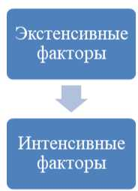

Рисунок 8. Факторы повышения эффективности использования основных средств ДОСААФ

Экстенсивное улучшение эффективности основных средств предполагает увеличение времени работы действующих в организации основных средств в календарный период (это достигается, например, за счет проведения меро­приятий по организации текущего и капитального ремонта основных средств), а также повышение удельного веса действующих основных средств в об­щем количестве основных средств ДОСААФ.

Повышение времени работы основных средств ДОСААФ в календарный период, включает в себя следую­щие направления деятельности, которые представлены на рисунке 9:

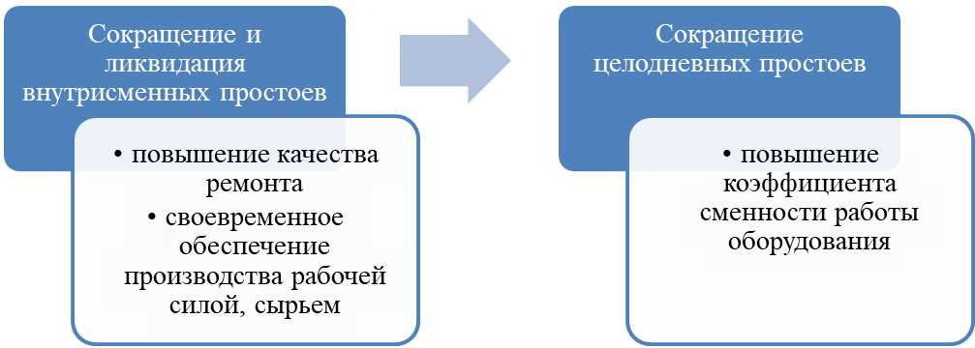

Рисунок 9. Направления увеличения времени работы автотранспортных средств

Также к экстенсивным факторам повышения эффективности использования основных средств ДОСААФ можно отнести и деятельность по устранению излишнего оборудования и быстрого вовлечения неустановленного оборудования в процесс хозяйственной деятельности.

Поэтому, по мнению авторов ВКР, ДОСААФ следует сконцентрироваться на интенсивных факторах и способах повышения эффективности использования основных средств, которые предполагают повышение степени загрузки оборудования в единицу времени. К факторам ин­тенсивного повышения можно отнести следующие мероприятия:

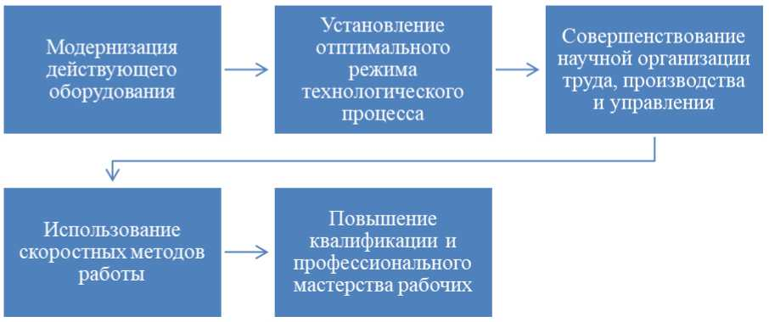

Рисунок 10. Факторы, способствующие повышению эффективности использования основных средств ДОСААФ

Использование всех или некоторых из перечисленных факторов повышения эффективности ис­пользования основных средств в ДОСААФ приведет к улучшению финансовых результатов предприятия. ДОСААФ должно стремиться модернизировать имеющиеся основные средства и максимально эффективно их использовать.

Учитывая все вышесказанное, можно выделить некоторые рекомендации по повышению эффек­тивности использования основных средств, их условно так же можно разделить на 2 группы, представ­ленных на следующей схеме:

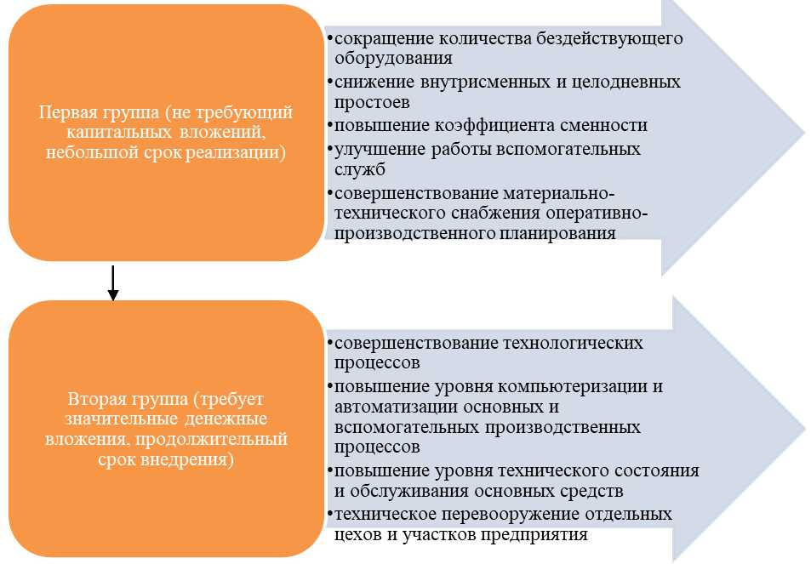

Рисунок 11. Возможные пути повышения эффективности использования основных средств ДОСААФ

Повышение эффективности использования ос­новных средств всегда имело и будет иметь огромное значение как для каждой организации, каждого предприятия в отдель­ности, так и в целом для страны. Ведь чем эффективно используются основные средства, тем более эффективна и результативна работа каждого предприятия, что в общем итоге весьма благоприятно отражается на состоянии экономики страны. Ведь с повышением эффективности использования ос­новных средств, как следствие возрастает объем выпуска отдельного предприятия, а если рассматри­вать страну в целом за счет увеличения использования основных средств, происходит в конечном ито­ге увеличение ВВП, что является важнейшим показателем процветания экономики любого государства с рыночной экономикой.

**ЗАКЛЮЧЕНИЕ**

Подводя итоги проведенного в курсовой работе исследования, можно констатировать, что основные средства являются одним из важнейших факторов, влияющих на развитие финансово-хозяйственной деятельности любой организации.

Порядок учета основных средств регламентируется значительным количеством нормативно-правовых актов разных уровней, однако основные методологические принципы учета заложены в ПБУ 6/01 «Учет основных средств».

Необходимым условием правильного учета основных средств является единый принцип их оценки. От правильности и достоверности оценки зависит точность начисления амортизации на объекты основных средств, а, следовательно, себестоимости продукции (работ, услуг), отпускных цен на нее, сумм причитающегося налога на имущество и других показателей. Согласно ПБУ 6/01 основные средства принимаются к бухгалтерскому учету по первоначальной стоимости, которая складывается в момент вступления объекта в эксплуатацию в данной организации.

Практический анализ системы бухгалтерского учета основных средств и позволяет сделать следующие выводы:

1. Бухгалтерский учет основных средств характеризуется следующими положениями:

1.1 основные средства организации приобретаются в основном за плату;

1.2 выбытие основных средств происходит за счет полного износа или реализации;

1.3 инвентаризация основных средств проводится один раз в год перед составлением годовой бухгалтерской отчетности;

1.4 в качестве первичных учетных документов по движению основных средств применяются унифицированные формы первичной учетной документации по учету основных средств, утвержденные постановлением Госкомстата России от 21.01.2003 № 7 «Об утверждении унифицированных форм первичной учетной документации по учету основных средств», составленные на бумажных и машинных носителях.

2. В качестве основного направления совершенствования учета основных средств рекомендуется проводить работу по сближению систем бухгалтерского и налогового учета посредством совершенствования бухгалтерского учета, данные которого можно будет использовать для налогового учета. Этого можно достичь, оперируя субсчетами и счетами аналитического учета. В целях сближения бухгалтерского и налогового учета синтетический учет можно вести в разрезе необходимых субсчетов (аналитический учет будет вестись по каждому объекту основных средств) по видам затрат, формирующих стоимость основного средства в налоговом учете.

3. Для способствования повышения эффективности работы основных средств следует опираться на следующие факторы:

3.1 модернизация действующего оборудования;

3.2 установление оптимального режима технологического процесса;

3.3 совершенствование научной организации труда, производства и управления;

3.4 использование скоростных методов работы;

3.5 повышение квалификации и профессионального мастерства рабочих.

**СПИСОК ИСПОЛЬЗОВАННЫХ ИСТОЧНИКОВ**

1. "Налоговый кодекс Российской Федерации (часть первая)" от 31.07.1998 N 146-ФЗ (ред. от 19.02.2018)
2. "Налоговый кодекс Российской Федерации (часть вторая)" от 05.08.2000 N 117-ФЗ (ред. от 23.04.2018) (с изм. и доп., вступ. в силу с 01.05.2018)
3. "Гражданский кодекс Российской Федерации" от 30.11.1994 N 51-ФЗ (ред. от 29.12.2017)
4. Федеральный закон от 12.01.1996 N 7-ФЗ (ред. от 31.12.2017) «О некоммерческих организациях»
5. Федеральный закон от 29.10.1998 N 164-ФЗ (ред. от 16.10.2017) «О финансовой аренде (лизинге)»
6. Федеральный закон от 06.12.2011 N 402-ФЗ (ред. от 31.12.2017) «О бухгалтерском учете»
7. Приказ Минфина России от 30.03.2001 N 26н (ред. от 16.05.2016) «Об утверждении Положения по бухгалтерскому учету «Учет основных средств» ПБУ 6/01»
8. Приказ Минфина России от 06.05.1999 N 33н (ред. от 06.04.2015) «Об утверждении Положения по бухгалтерскому учету «Расходы организации» ПБУ 10/99» (Зарегистрировано в Минюсте России 31.05.1999 N 1790)
9. Акиншина М.М. Основные средства некоммерческой организации / Научные труды SWorld. 2015. Т. 37. № 4. С. 19-21.
10. Бычкова С.М., Бадмаева Д.Г. Бухгалтерский учет и анализ / ПИТЕР. 2015. C. 20-24
11. Гусарова Л.В. Амортизация и износ основных средств некоммерческих организаций: различия в экономическом содержании и в методологии бухгалтерского и налогового учета / Интеграл. 2016. № 5. С. 80-81.
12. Гусарова Л.В. Амортизация и износ основных средств некоммерческих организаций: различия в экономическом содержании и в методологии бухгалтерского и налогового учета / Интеграл. 2016. № 6. С. 87-89.
13. Гусарова Л.В. Проблемы бухгалтерского учета износа и амортизации основных средств некоммерческих организаций / Актуальные проблемы экономики и права. 2015. № 2. С. 78-83.
14. Гусарова Л.В. Учет материалов и основных средств некоммерческих организаций / Бухгалтерский учет в бюджетных и некоммерческих организациях. 2016. № 21. С. 36-41.
15. Джумабаева Д. Бухгалтерский учет в некоммерческих организациях / М. Рыскулбеков атындагы Кыргыз экономикалык университетинин кабарлары. 2016. № 3 (37). С. 296-300.
16. Дмитриева И.М. Бухгалтерский учет с основами МСФО / Учебник и Практикум. 2016. С. 78-85
17. Дружиловская Э.С. Особенности оценки основных средств в некоммерческих организациях: современные требования РСБУ и их ожидаемые изменения / Бухгалтерский учет в бюджетных и некоммерческих организациях. 2015. № 5. С. 22-28.
18. Дружиловская Э.С. Реформирование правил оценки основных средств в бухгалтерском учете коммерческих и некоммерческих организаций / Бухгалтерский учет в бюджетных и некоммерческих организациях. 2017. № 6 (414). С. 2-14.
19. Захаров И.В., Калачева О.Н. Бухгалтерский учет и анализ / Юрайт. 2016. C. 79-81
20. Егорова Л.В. Бухгалтерский учет средств целевого финансирования и благотворительной помощи в некоммерческих организациях / Terra Economicus. 2017. Т. 5. № 1-3. С. 103-108.
21. Егорова Л.В. Специфика бухгалтерского учета основных средств в некоммерческих организациях / Известия высших учебных заведений. Северо-Кавказский регион. Серия: Общественные науки. 2016. № S5. С. 59-66.
22. Ельсукова Т.В. Бухгалтерский учет в социально ориентированных некоммерческих организациях / Экономика и современный менеджмент: теория и практика. 2015. № 47. С. 11-16.
23. Жидкова М.А. Бухгалтерский учет целевых средств в некоммерческих организациях / Автомобиль. Дорога. Инфраструктура. 2015. № 1 (3). С. 15.
24. Звонарёва Н.С. Особенности применения трендового анализа основных средств в некоммерческих организациях / Новое слово в науке: перспективы развития. 2015. № 3 (5). С. 289-292.
25. Касьянова Г.Ю. Основные средства: бухгалтерский и налоговый учет / Настольная книга / АБАК. 2016. C. 14-18
26. Кондраков Н.П. Бухгалтерский (финансовый, управленческий учет) / 4-ое издание / Лабиринт. 2015. С. 169-172
27. Кузьмин Г.В. Налогообложение операций по реализации основных средств некоммерческими организациями / Бухгалтерский учет. 2015. № 24. С. 14-19.
28. Кузьмин Г.В. Учет основных средств некоммерческими организациями / Бухгалтерский учет. 2016. № 6. С. 25-29.
29. Кузьмин Г.В. Учет основных средств некоммерческими организациями / Бухгалтерский учет. 2016. № 7. С. 30-33.
30. Левшова С.А. Бухгалтерский учет шаг за шагом / 3-е издание/ Лабиринт. 2015. С. 19-38
31. Манастырная Е.С. Проблемы учета основных средств в некоммерческих организациях / Экономика и управление: анализ тенденций и перспектив развития. 2016. № 30. С. 167-170.
32. Мелехина Т.И. Бухгалтерский и налоговый учет резерва на оплату отпусков в некоммерческих организациях / Бухгалтерский учет в бюджетных и некоммерческих организациях. 2015. № 11 (371). С. 12-17.
33. Молчанов В.Г. Порядок определения срока эксплуатации и стоимости основного средства в целях расчета налога на имущество некоммерческих организаций / Бухгалтерский учет в бюджетных и некоммерческих организациях. 2015. № 7. С. 25-28.
34. Москунова Е.А. Бухгалтерский учет и распределение непрямых расходов в некоммерческих организациях / Бухгалтерский учет в бюджетных и некоммерческих организациях. 2016. № 4. С. 22-26.
35. Музалёв С.В., Звонарёва Н.С. Особенности анализа эффективности использования основных средств в некоммерческих организациях / Вестник экономической безопасности. 2015. № 3. С. 33-35.
36. Приображенская В.В. Теория и практика бухгалтерского учета производственных внеоборотных активов (основных средств и нематериальных активов) / 2016. С. 48-50
37. Созарукова Г.А. Современный бухгалтерский учет в некоммерческой общественной организации / Аудит и финансовый анализ. 2016. № 5. С. 16-23.
38. Стукова А.А. Особенности учета основных средств некоммерческих организаций / Бухгалтерский учет в бюджетных и некоммерческих организациях. 2016. № 1. С. 29-30.
39. Толмачев И.А. Основные средства / Справочник / ПИТЕР. 2016. C. 90-93
40. Томшинская И.Н. Бухгалтерский и налоговый учет в коммерческих организациях / Теория и практика/ ПИТЕР. 2015. C. 170-172

**ПРИЛОЖЕНИЕ 1**

Современная российская система нормативного регулирования бухгалтерского учета основных средств некоммерческих и коммерческих организаций негосударственного сектора

|  |  |
| --- | --- |
| Основные нормативные документы | Регламентации документов по бухгалтерскому учету основных средств |
| Документы, напрямую посвященные бухгалтерскому учету основных средств | |
| Положение по бухгалтерскому учету «Учет основ­ных средств» ПБУ 6/01: приказ Минфина России от 30.03.2001 № 26н | Содержатся определение и классификация основных средств, определяются срок их полезного использования и единица бухгалтерского учета, устанавливаются правила первоначальной и последующей оценки основных средств, учета их износа в некоммерческих организациях и способы начисления амортизации указанных активов в коммерческих организациях, регламентации по учету восстановления и выбытия основных средств, требования к раскрытию информации о данных активах в отчетности |
| Методические указания по бухгалтерскому учету основных средств: приказ Минфина России от 13.10.2003 № 91н | Детализируются правила ПБУ 6/01 в отношении бухгалтерского учета поступления основных средств, их классификации, последу­ющего учета данных активов и учета их выбытия, устанавливают­ся цели бухгалтерского учета основных средств, рассматриваются вопросы первичной учетной документации, связанной с движени­ем указанных активов |
| Документы, имеющие косвенное отношение к бухгалтерскому учету основных средств | |
| Федеральный закон от 06.12.2011 № 402-ФЗ «О бухгалтерском учете» | Содержатся общие правила ведения бухгалтерского учета, в том числе основных средств, в некоммерческих и коммерческих орга­низациях негосударственного сектора |
| Положение по ведению бухгалтерского учета и бухгалтерской отчетности в Российской Федера­ции, приказ Минфина России от 29.07.1998 № 34н | Приводятся определение и классификация основных средств, определяются способы начисления амортизации по основным средствам, рассматриваются вопросы их оценки |
| Положение по бухгалтерскому учету «Учет акти­вов и обязательств, стоимость которых выражена в иностранной валюте» (ПБУ 3/2006): приказ Минфина России от 27.11.2006 № 154н | Устанавливаются правила бухгалтерского учета активов (в том числе основных средств) и обязательств, стоимость которых выра­жена в иностранной валюте |
| Положение по бухгалтерскому учету «Доходы организации» ПБУ 9/99: приказ Минфина России от 06.05.1999 № 32н | Определяются правила учета доходов от поступления и выбытия основных средств в рамках предпринимательской и иной деятель­ности некоммерческих организаций. Содержатся требования к учету доходов от поступления, переоценки и выбытия основных средств коммерческих организаций |
| Положение по бухгалтерскому учету «Расходы организации» ПБУ 10/99: приказ Минфина России № 33н от 06.05.1999 № 33н | Приводятся регламентации по учету расходов от выбытия основ­ных средств в рамках предпринимательской и иной деятельности некоммерческих организаций. Устанавливаются требования к учету расходов от переоценки и выбытия основных средств ком­мерческих организаций |
| «Бухгалтерская отчетность организации» (ПБУ 4/99): приказ Минфина России от 06.07.1999 № 43н | Содержатся требования к формированию бухгалтерской отчет­ности, в том числе раскрытию в ней информации об основных средствах |
| Методические указания по инвентаризации имущества и финансовых обязательств: приказ Минфина России от 13.06.1995 № 49 | Определяется порядок проведения инвентаризации активов, в том числе основных средств |
| Указания об отражении в бухгалтерском учете операций по договору лизинга: приказ Минфина России от 17.02.1997 № 15 | Устанавливаются правила бухгалтерского учета основных средств, являющихся предметом договора лизинга |
| План счетов бухгалтерского учета финансово-хо­зяйственной деятельности организаций и Инс­трукция по его применению: приказ Минфина России от 31.10.2000 № 94н | Приводятся балансовые и забалансовые счета для ведения бухгал­терского учета основных средств |

**ПРИЛОЖЕНИЕ 2**

Отчет о финансовых результатах за 2016 г.

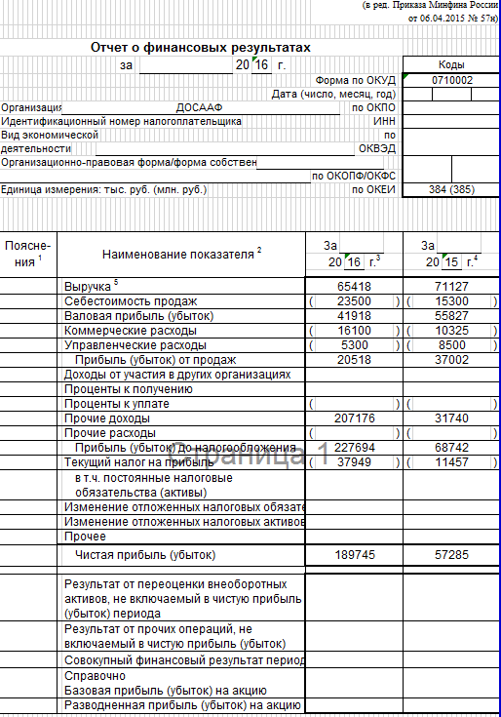

1. «Международный стандарт финансовой отчетности (IAS) 16 «Основные средства»

   (введен в действие на территории Российской Федерации приказом Минфина России от 28.12.2015 N 217н) (ред. от 27.06.2016) (с изм. и доп., вступ. в силу с 01.01.2018)
2. Созарукова Г.А. Современный бухгалтерский учет в некоммерческой общественной организации / Аудит и финансовый анализ. 2016. № 5. С. 16-23.
3. Приказ Минфина России от 30.03.2001 N 26н (ред. от 16.05.2016) «Об утверждении Положения по бухгалтерскому учету «Учет основных средств» ПБУ 6/01» (Зарегистрировано в Минюсте России 28.04.2001 N 2689)
4. «ОК 013-2014 (СНС 2008). Общероссийский классификатор основных фондов» (принят и введен в действие Приказом Росстандарта от 12.12.2014 N 2018-ст) (ред. от 13.10.2017)
5. «Международный стандарт финансовой отчетности (IAS) 16 «Основные средства»

   (введен в действие на территории Российской Федерации приказом Минфина России от 28.12.2015 N 217н) (ред. от 27.06.2016) (с изм. и доп., вступ. в силу с 01.01.2018)
6. «Международный стандарт финансовой отчетности (IAS) 16 «Основные средства» (введен в действие на территории Российской Федерации приказом Минфина России от 28.12.2015 N 217н) (ред. от 27.06.2016) (с изм. и доп., вступ. в силу с 01.01.2018)
7. Созарукова Г.А. Современный бухгалтерский учет в некоммерческой общественной организации / Аудит и финансовый анализ. 2016. № 5. С. 16-23.
8. Музалёв С.В., Звонарёва Н.С. Особенности анализа эффективности использования основных средств в некоммерческих организациях / Вестник экономической безопасности. 2014. № 3. С. 33-35.
9. Жидкова М.А. Бухгалтерский учет целевых средств в некоммерческих организациях / Автомобиль. Дорога. Инфраструктура. 2015. № 1 (3). С. 15.
10. Приложение №2 «Отчет о финансовых результатах за 2016г»
11. Москунова Е.А. Бухгалтерский учет и распределение непрямых расходов в некоммерческих организациях / Бухгалтерский учет в бюджетных и некоммерческих организациях. 2016. № 4. С. 22-26.
12. Москунова Е.А. Бухгалтерский учет и распределение непрямых расходов в некоммерческих организациях / Бухгалтерский учет в бюджетных и некоммерческих организациях. 2016. № 4. С. 22-26.
13. Захаров И.В., Калачева О.Н. Бухгалтерский учет и анализ / Юрайт. 2016. C. 79-81
14. Захаров И.В., Калачева О.Н. Бухгалтерский учет и анализ / Юрайт. 2016. C. 79-81
15. Дмитриева И.М. Бухгалтерский учет с основами МСФО / Учебник и Практикум. 2016. С. 78-85
16. Дмитриева И.М. Бухгалтерский учет с основами МСФО / Учебник и Практикум. 2016. С. 78-85